文档说明：此文当中涉及到关键字、对象、等专用术语采取英文表达的方式。
排版约定：标题均使用加粗斜体字；
章标题使用二号字，距行首一个Tab距离；小节标题分别使用三、四、小四号字，位于行首；内容使用五号字，距行首一个Tab距离。
翻译人员：
丁会云 dhy@slof.com,edward_javalover@hotmail.com(msn)
马龙发 malongfa@etang.com,malongfa@hotmail.com(msn)
曾宪锐 iceshape@etang.com,iceshape@hotmail.com(msn)
吴君杰 alabaobeimail@163.net

J2EE指南
目录
准备工作 3
第1章 总 括 4
一．分布式得多层应用程序 4
二．J2EE容器 6
三．打包J2EE组件 7
四．开发者角色 8
五．本书所用的软件 9
第9章 网络客户端及组件 12
一、网络客户端的生命周期 12
二、网络应用结构 13
三、配置Web客户 15
四、部署网络客户 16
五、运行网络客户 16
六、更新网络客户 16
七、国际化网络客户 16
第10章 Java Servlet技术 17
一、什么是Servlet? 17
二、有关Servlets的例子 17
三、Servlet的生命周期 20
四、处理错误 21
五、共享信息 21
六、初始化Servlet 24
七、编写Service方法 24
八、过滤请求及响应 27
九、维持客户端状态 33
第11章 JSP技术 38
一、什么是JSP页面 38
二、JSP页面的例子 39
三、JSP页面的生命周期 42
四、初始化及结束一个JSP页面 43
五、生成静态内容 44
六、生成动态内容 44
第12章 JSP页面中的JavaBean组件 51
一、JavaBean组件设计约定 51
二、为什么要使用JavaBean组件 52
三、创建并使用JavaBean组件 52
四、设置JavaBean组件属性 52
五、返回JavaBean组件属性 53
第13章 在JSP页面中自定义标签 55
一、什么是自定义标签？ 55
二、JSP页面的例子 55
三、使用标签 58
四、定义标签 60
五、例子 68
六、标签处理器是如何被调用的？ 73

第一部分 介绍

准备工作
J2EE指南对于广大的Java程序员来说是一份不可或缺的资料了。这篇导论对于初次碰到J2EE的程序员来说有着同样的作用。它与Java指南一样都是一例子为中心。
谁应该使用这指南
这篇指南是为爱好开发和部署J2EE应用程序的程序员准备的。它包括了组成J2EE平台的技术以及描述如何开发J2EE组件并部署在J2EE软件开发包上。
这篇指南不是为J2EE服务器及工具供应商准备的，它没有解释如何实现J2EE结构，也没有解释J2EE软件包。J2EE规范描述了J2EE结构并可以从下面的网址下载：
http://java.sun.com/j2ee/docs.html#specs

关于例子
这篇指南包含很多完整的，可运行的例子。你可以看看例子列表(P445)。
理解例子的准备工作
为了理解这些例子，你需要熟练Java语言，SQL，及关系型数据库的概念，这些非常重要的主题在Java指南中，下面的表格已列了出来。
主题 | Java指南
JDBC | http://java.sun.com/docs/books/tutorial/jdbc
Threads | http://java.sun.com/docs/books/tutorial/essential/threads
JavaBeans | http://java.sun.com/docs/books/tutorial/javabean
Security | http://java.sun.com/docs/books/tutorial/security1.2
例子下载
如果你一再线看了这些文档，并且你向变异并运行这些例子，可以从下面的网址下载：
http://java.sun.com/j2ee/download.html#tutorial
如果你安装了这些捆绑的例子，例子的源代码在目录j2eetutorial/examples/src下，子目录ejb下是EJB的例子。这些捆绑的例子也包括j2ee EAR，位于目录j2eetutorial/examples/ears下。
如何编译并运行例子
这篇指南文档是J2EE SDK 1.3版，要编译、运行例子你需要J2EE SDK 1.3及Java2标准版，你可以从下面的网址下载J2EE１．３：
http://java.sun.com/j2ee/download.html#sdk
下载J2SE1.3.1的网址：
http://java.sun.com/j2se/1.3/
这些例子附有一个配置文件——ant1.3，一个方便的运行工具。这个工具是由Apache 软件公司Jakarta项目组开发的。可以从下面的网址下载：
http://jakarta.apache.org/builds/jakarta-ant/release/v1.3/bin
要编译例子，可按照下面的步骤来：
- 下载并安装J2SE SDK1.3.1、J2EE SDK1.3及ant.
- J2SE SDK1.3.1、J2EE SDK1.3及ant的安装说明如何配置环境变量。对照下表和对环境变量的配置情况。
环境变量 | 值
JAVA_HOME | J2SE SDK的安装路径
J2EE_HOME | J2EE SDK的安装路径
ANT_HOME | ANT的安装路径
PATH | 应该包括J2EE SDK,J2SE SDK&ANT的安装路径
- 转到目录j2eetutorial/example.
- 运行ant target.
相关信息
这篇指南提供了如何使用主要的组件技术在J2EE平台上运用的简明概括，要了解更多的信息可参考下面的网址：

EJB: http://java.sun.com/products/ejb
Java Servlet: http://java.sun.com/products/servlets
JSP: http://java.sun.com/products/jsp

第1章 总 括
今天，越来越多的开发人员都想编写分布式的，事务型的企业及应用程序，以及平衡速度、安全及服务器方可靠度的技术。如果你已经在这个领域工作，你应该知道在当今的快速变换及需求的电子商务及信息技术的世界里，企业应用程序需要设计、编译、产生低价位的、高速的、占用少量资源的程序。
为了缩减开发成本，快速跟踪企业应用的设计和开发，J2EE技术提供了基于组件的设计方法，开发、集成、部署应用程序。J2EE平台提供了多层分布式应用模式，使具有重用的能力，并集成了基于XML的数据交换——一个统一的安全模式及灵活的事务控制。

一．分布式得多层应用程序
J2EE平台使用多层分布式的应用模式。应用逻辑根据其功能分成多个组件，各种不同的应用组件构成分布在不同的依赖于层的机器上的J2EE程序。下面列出了位于不同层的组件
. 运行在客户机上的客户层组件
. 运行在J2EE服务器上的网络层
. 运行在J2EE服务器上的逻辑层
. 运行在EIS服务器上的企业信息层
尽管J2EE应用程序可以由三层或四层构成，J2EE应用程序通常由三层构成，因为他们分布于三个不同的位置：客户及，服务器，后台数据库服务器。通过这种方式运行的三层应用模式拓展了基于客户／服务的两层模式。

J2EE组件
J2EE应用程序由组件构成。一个J2EE组件是自包含的，与其相关的语气它组件通信的类及文件集成到J2EE应用程序的功能软件单元。J2EE规范定义了下面一些组件：
。 运行在客户端的应用客户程序及小程序。
。 运行于服务器网络的Servlet&Jsp组件。
。 运行于服务端的企业逻辑组件——EJB。
J2EE组件用Java语言编写，通过相同的方法编译。J2EE组件与标准Java类的不同之处在于J2EE组件集成到了应用程序中，证明能很好的组成，与J2EE规范兼容，并部署到负责运行、管理的J2EE服务器上。

J2EE客户端
J2EE客户端可以使网络浏览器也可以是桌面应用程序。
网络浏览器
网络客户程序由两部分组成：动态网页包含各种标记语言（HTML,XML等），它由运行于网络层的网络组件产生，浏览器从服务器接受信息并反馈到页面上。
网络客户端又称为瘦客户。瘦客户端通常不运行像查询数据库，执行复杂的业务规则，或连到合法的应用程序。当你使用瘦客户时，重量级的操作都载入到运行于J2EE服务器上的企业Bean，它能够均衡安全，速度，服务及可靠性。
小程序
网页可以包含小程序。小程序是一个较小的用java语言编写的程序，并能通过安装在浏览器上的虚拟机运行
网络组件首选API，它可以创建网络客户层，因为在客户系统中它不需要插件或安全策略文件，宁外，网络组件能提供更干净的，模块化的应用设计，因为它将程序设计与页面设计相分离。这样，页面设计人员可以进行页面设计而不需要懂Java程序设计。
应用客户端
J2EE应用客户端运行在客户上，它为用户处理任务提供了比标记语言丰富的接口。典型的是它拥有通过Swing&AWTAPI建立的图形用户界面，基于命令行的接口也是可以的。
应用客户端可以直接调用业务逻辑层的企业bean。

JavaBean组件结构
服务端及客户端也可以包含基于JavaBean组件来管理客户端与运行于服务端的组件间的数据流或服务端组件与数据库间的数据流。J2EE规范没有认为JavaBean为j2EE组件。
JavaBean组件有实例变量和get,set方法来设置、获取变量值。
网络组件
J2EE网络组件可以是servlet或jsp。Servlet是java类，它能动态处理请求及响应。Jsp页面是基于文档的，能像servlet一样执行的能允许更多的静态页面内容。
静态HTML页面及applets域网络组件绑在一起，但J2EE规范没有认为这些为网络组件。
网络层可以包含JavaBean组件来管理用户输入、发送输入道逻辑层的EJB以处理。
业务逻辑组件
业务逻辑代码是解决、达到特定业务领域的需求，如银行、零售、金融，又EJB处理的业务逻辑层。
企业Bean可以重新从存储器找回数据，如果必要并处理它，然后发送到客户程序。
总共有三种EJB：会话bean，实体bean，消息驱动bean。
会话bean代表短暂的与客户的会话，当客户结束执行时，会话bean及它的数据就消失了。与会话bean相比，实体bean代表存储在数据库的表，如果客户结束程序或服务器关闭，潜在的服务方法会将数据存储。

二．J2EE容器
瘦客户端的多层应用程序总是很难开发，因为它包括各个层的事务处理、状态管理、多线程、资源池和其他复杂底层细节等等的错综复杂的编码。但是基于组件和平台独立的J2EE平台使J2EE应用程序容易开发，因为商业逻辑被封装在可重用的组件（EJB）中。另外J2EE服务器以容器的形式为所有组件提供底层服务，因此你不必再为这些底层服务二伤脑筋，而可以专注于解决商业问题。
容器服务
容器（Container）是组件和支持组件功能的底层特定平台（如数据库）之间的接口。在运行Web组件、企业Bean或者J2EE应用程序客户端之前，你必须将它们装配到一个J2EE应用程序中，并部署它们到容器中。
装配的过程包括为J2EE应用程序的每个组件 和J2EE应用程序本身设置容器的配置信息。这些配置信息定制J2EE服务器支持的底层服务，包括安全，事务管理，Java命名和目录接口（JNDI）查找和远程连接等。下面使这些服务的精简描述：
- J2EE安全模型让你配置Web组件或者企业Bean以使系统资源只被授权用户访问
- J2EE事务模型让你指定属于同一个事务的多个方法以使这些方法作为一个原子操作被执行
- JNDI查找服务为企业应用中的多种命名和目录服务提供统一接口使应用程序组件可以统一访问这些命名和目录服务。
- J2EE远程连接模型管理客户端和企业Bean之间的底层通信。企业Bean被创建后，客户端调用它的方法就像在本地虚拟机中的调用一样。
事实上，J2EE体系结构提供可配置服务意味着同一个J2EE应用程序中的组件可以根据不同的部署环境而有不同的行为。例如，一个企业Bean的安全配置可以使它在一种产品环境中有一个级别的数据库数据访问权限，而在另一种产品环境中有不同的数据库数据访问权限。
容器也管理着很多不可配置的服务，如企业Bean和Servlet的生命周期，数据库连接池，数据持久化机制和J2EE平台API的访问权等等。尽管数据持久化机制是不可配置服务，但是J2EE体系结构允许你忽略容器管理的持久性（Container-Managed Persistence,CMP）机制在企业Bean实现中加入合适的代码，当然除非你确实需要比容器管理持久性机制提供的更多的应用程序控制权，否则使用容器管理的持久性。例如你可以用Bean管理的持久性（Bean-Managed Persistence,BMP）机制来实现自己的查找方法或者创建一个定制的数据库缓冲池。
容器类型
部署过程将J2EE应用程序安装到J2EE容器中。图1-5展示了组件在容器中的情况：
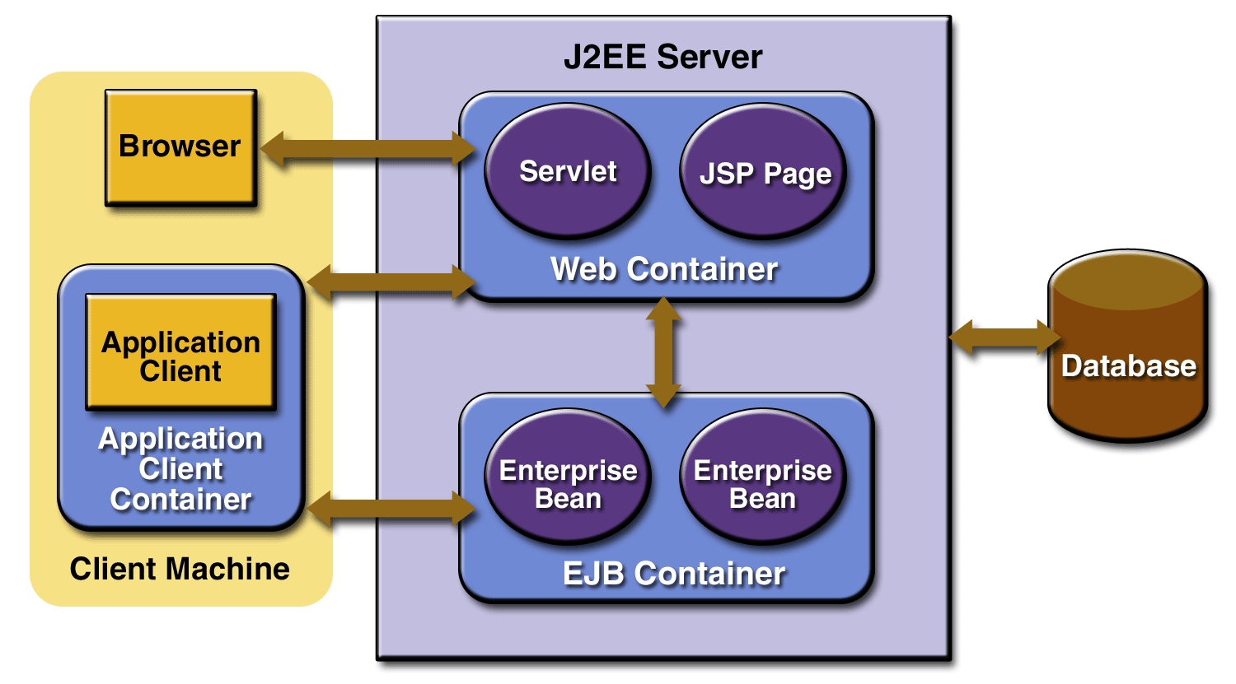
图 1-5 J2EE 服务器和容器（Container）
J2EE server（J2EE服务器）
J2EE产品的运行时服务部分。一个J2EE服务器提供EJB容器（EJB Container）和Web容器（Web Container）。
EJB容器
管理J2EE应用程序中企业Bean的运行。企业Bean和它们的容器在J2EE服务其中运行。
Web容器
管理J2EE应用程序中JSP页面和Servlet组件的运行。Web组件和容器也在J2EE服务其中运行。
Application client container（应用程序客户端容器）
管理应用程序客户端组件的运行。应用程序客户端和它的容器运行在客户机。
Applet container（Applet容器）
管理Applet的运行。由在客户端运行的浏览器和Java插件组成。

三．打包J2EE组件
J2EE组件都分开打包然后组装成一个J2EE应用程序来部署。每一个组件用到的文件如GIF、HTML文件或者服务器端的实用类文件等，再加上一个部署描述符文件都被装配到一个模块然后加入到J2EE应用程序中。一个J2EE应用程序由一个或多个企业Bean组件模块、Web组件模块和应用程序客户端组件模块组成。最终企业解决方案会根据设计需要由一个或者多个J2EE应用程序组成。
J2EE应用程序和它的每一个组成模块都有自己的部署描述符文件。部署描述符文件是描述组件部署配置信息的XML文件。例如，一个企业Bean的部署描述符文件声明了企业Bean的事物属性和安全授权。由于这种简单的声明形式，可以在不修改Bean的源代码的情况下修改这些信息。运行时，J2EE服务器读取部署描述符并根据读取信息在组件上执行相应动作。
J2EE应用程序和它的所有模块都被打包到一个EAR（Enterprise Archive）文件中。EAR文件是后缀为.ear的标准JAR（Java Archive）文件。（在J2EE SDK提供的GUI版的应用程序部署工具中，需要先创建一个EAR文件然后将JAR和WAR（Web Archive）文件加到EAR中。而命令版本的部署工具正好相反。）下面是这些打包文件的描述：
- EJB JAR文件包含一个部署描述符文件，企业Bean文件和用到的其他文件
- 应用程序客户端JAR文件包含一个部署描述符文件，客户端类文件和其他用到的文件
- WAR文件包含一个部署描述符文件，Web组件（JSP和Servlet）文件和用到的其他文件
使用模块和EAR文件的打包方式，使用相同的组件装配成不同的应用程序成为可能，而且不需要额外的编码，只需要将用到的J2EE模块的任意组合装配成一个J2EE EAR文件。

四．开发者角色
可重用的的模块使将应用程序的开发和部署分配给不同的角色成为可能，因此不同的个人或者团队可以更好的分工合作。
在整个过程中，最先的两个角色提供J2EE产品和工具，搭建开发平台。平台OK之后，由应用程序组件提供者开发J2EE组件，然后应用程序装配者为特定应用装配需要的组件，最后由应用程序部署者来部署应用程序。在大的组织中，这些角色都由不同的个人或者团队来执行。这样的分工使得上一个角色的产品成为下一个角色的原料，更重要的是每个环节的产品都很轻便（portable）以方便下一环节的工作。例如在应用程序开发阶段，企业Bean开发者提供EJB JAR文件，而作为应用程序装配者的其他开发者将这些EJB JAR文件组装成J2EE应用程序并保存在EAR文件中，作为应用程序部署者的消费者站点的系统管理员用EAR文件将J2EE应用程序安装到J2EE服务器中。
当然不同的角色并不总是由不同的人来执行。例如你在一个小公司开发一个原型系统，你可能同时充当多种角色。
J2EE产品提供商
J2EE产品提供商设计并实现J2EE规范定义的J2EE平台、API和其他特性。典型的J2EE产品提供商如操作系统、数据库系统、应用服务器、Web服务器厂商，它们根据Java2平台企业版规范实现J2EE平台。
工具提供商
工具提供商是那些提供开发、装配和打包工具的组织或个人。组件开发者、装配者和部署者使用这些工具来工作。
应用程序组件开发者
应用程序组件开发者是开发J2EE应用程序可使用的企业Bean、Web组件、Applet和应用程序客户端组件的组织或个人。
企业Bean开发者
企业Bean开发者提供企业Bean的EJB JAR文件，他的工作步骤如下：
- 编写并编译源文件
- 配置部署描述符文件
- 将编译后的类文件和部署描述符文件打包为一个EJB JAR文件
Web组件开发者
Web组件开发者的工作任务是提供WAR文件：
- 编写并编译servlet源文件
- 编写JSP和HTML文件
- 配置部署描述符文件
- 将.class、.jsp、.html和部署描述符文件打包为一个WAR文件
J2EE应用程序客户端开发者
应用程序客户端开发者也提供一个JAR文件：
- 编写并编译源文件
- 配置部署描述符文件
- 将.class类文件和部署描述符文件打包进一个JAR文件
应用程序组装者
应用程序组装者将从组件开发者获得的组件文件装配成一个J2EE应用程序EAR文件。组装者可以编辑部署描述符文件。组装者的任务：
- 组装EJB JAR和WAR文件到一个J2EE应用程序EAR文件
- 配置J2EE应用程序的部署描述符文件
- 确认EAR文件的内容符合J2EE规范
应用程序部署者和系统管理员
应用程序部署者和系统管理员配置和部署J2EE应用程序，在程序运行时管理计算机和网络结构，并且监控运行时环境。包括设置事务控制、安全属性和指定数据库连接。
部署者和系统管理员的任务如下：
- 将J2EE应用程序EAR文件添加到J2EE服务器
- 修改J2EE应用程序的部署描述符为特定运行环境配置应用程序
- 部署J2EE应用程序到J2EE服务器

五．本书所用的软件
本书使用J2EE SDK，它是Sun公司教学用J2EE平台，包括J2EE应用服务器，Web服务器，关系数据库，J2EE API和一整套开发部署工具。从以下网址可以下载：
http://java.sun.com/j2ee/download.html#sdk
数据库访问
J2EE SDK并不支持所有的数据库，而且版本不同支持的数据库也不同。
J2EE API
J2EE1.3 API包括EJB2.0、JDBC API2.0、Servlet2.3、JSP1.2、JMS1.0、JNDI1.2、JTA1.0、JavaMail API1.2、JAF1.0、JAXP1.1、JCA1.0和JAAS1.0。
简化系统集成
J2EE平台的平台独立特性和完整的系统集成解决方案建立了一个开放的市场是用户可以使用任何厂商的产品。这样厂商就必须提共更有利于客户的产品和服务以争取用户。J2EE API通过提供以下功能简化应用程序集成：
- 企业Bean的统一应用程序访问接口
- JSP和Servlet的单一请求和应答机制
- JAAS的可靠安全模型
- JAXP提供基于XML的数据交换集成
- JCA提供的简单互操作能力
- JDBC API提供的简单数据库连接能力
- 消息驱动Bean、JMS、JTA和JNDI技术提供企业应用集成
以下网址由关于集成的J2EE平台应用程序集成的详细信息：
http://java.sun.com/j2ee/inpractice/aboutthebook.html
工具
J2EE SDK提供应用程序部署工具和一组组装、检验和部署J2EE应用程序和管理开发环境的脚本。
应用程序部署工具
该工具提供组装、检验和部署J2EE应用程序的功能。它还提供以下向导：
- 打包、配置和部署J2EE应用程序向导
- 打包和配置企业Bean向导
- 打包和配置Web组件向导
- 打包和配置应用程序客户端向导
- 打包和配置资源适配器向导
同时这些配置信息也可以在组件和模块的相应选项页里设置。
脚本
表1-1列出了J2EE SDK提供的脚本：
表1-1 J2EE SDK 脚本
脚本命令 | 功能描述
j2ee | 启动（-verbose或者不要参数）和停止（-stop）J2EE服务器
cloudscape | 启动和停止Cloudscape数据库
j2eeadmin | 添加JDBC驱动、JMS目标和各种资源工厂
keytool | 创建公钥和私钥并生成X509的自签名证书
realmtool | 到如证书文件，向J2EE应用程序的授权列表添加或者删除用户
packager | 打包J2EE应用程序组件到EAR、EJB JAR、应用程序客户端JAR、WAR文件
verifier | 检验EAR、EJB JAR、应用程序客户端JAR和WAR文件是否符合J2EE规范
runclient | 运行J2EE应用程序客户端
cleanup | 删除J2EE服务其中部署的所有应用程序

第三部分 Web技术
本部分翻译：Eward Ding

第9章 网络客户端及组件
当基于浏览器的网络客户端与J2EE应用程序通信时,它是通过服务方的称为网络组件的对象实现的。有两种类型的网络组件：Java Servlet 和JSP。Servlet是Java编程语言的类，它能够动态处理请求并响应。JSP页面是基于文本的能作为Servlet运行，但它能够以更自然的方式创建动态内容。尽管Servlet和JSP可以交互使用，但他们各有各的优点，Servlet适用于功能控制管理，例如，分派请求及处理非文本数据；JSP页面则适合于产生基于文本的标记语言如HTML,SVG,WMLXML。
这章描述了为网络客户端打包、配置、部署的过程，第10章及11章将讲述如何开发这些组件。许多JSP技术的特点取决于Servlet技术，因此你必须熟练那部分内容，哪怕你不打算写Servlet。
多数J2EE客户端都使用HTTP协议，支持HTTP是网络组件的主要部分。在附录A有关于HTTP协议的简单小结。

一、网络客户端的生命周期
网络客户端部分的服务端由网络组件组成，静态的资源文件如图像、帮助类、及库。J2EE平台提供了数多服务，如提高网络组件的能力以使程序易于开发。然而，因为考虑到这些服务，处理创建及运行网络客户端的过程不同于传统的单一的Java类。
网络组件运行在称为网络容器的环境中。网络容器提供如请求分派，安全，并发，生命周期管理的服务。它也为网络组件提供J2EE平台的API入口如:命名，事务及电子邮件。
在它运行之前，网络客户端必须打包为网络应用包（WAR），一各类似于JAR的包。
某些网络客户端的行为再它部署之后会被配置。配置信息包含在XML格式的称为网络应用部署描述符的文件。当你使用J2EE软件开发包部署工具创建网络客户及组件时，它会自动的通过部署工具输入的数据产生或更新部署描述符。你也可以根据Java Servlet规范手工创建部署符。
这个创建，部署及运行网络客户程序的过程可以总结如下：
- 开发网络组件代码；
- 打包这些网络组件及任何静态资源及组件引用的帮助类；
- 部署应用程序；
- 进入引用网络客户端的URL
开发网络组件代码在第10、11章中，步骤2到4将在下几节中展开，下面是一个Hello,world型程序，它让用户在一表单中输入名字，在提交后接着显示问候：
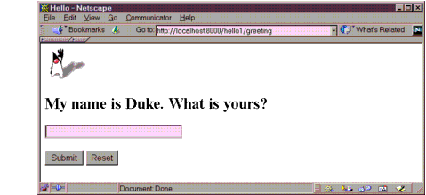
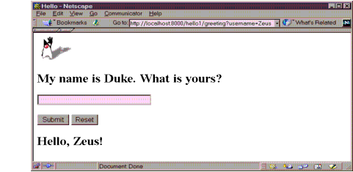
部署网络组件代码的部分将在后面的相关章节中介绍。

二、网络应用结构
网络客户端被打包到WAR，除了网络组件，一个WAR通常包含以下文件：
. 服务端的工具类（数据Bean，购物车等），这些类遵守JavaBean组件结构；
. 静态网页内容（HTML,image,sound files,etc.）
. 客户端类（applets和帮助类）。
网络组件及静态网页内容统称为网络资源。
一个WAR由一个特定的目录结构。WAR的顶级目录时应用程序的文档根。这个根是JSP,客户端类及包，静态网络资源的存放点。
根又包含有子目录WEB-INF,它包括以下文件及子目录：
. web.xml:网络应用部署符；
. 标签库描述文件；
. 类：包含服务方的类如：servlet,帮助类及JavaBean组件；
. 库：包含JAR库的一个目录。
你也可以在跟或WEB-INF/classes目录下创建特定应用程序的子目录
创建WAR文件
当你第一次把网络组件加到J2EE应用程序时，部署工具自动的创建了一个新的WAR文件。后面的部分描述了如何加入网络组件。
你也可以通过一下三种方式手动的创建WAR：
- 使用J2EE SDK随带的打包工具。
- 使用ant便携工具。
- 使用随J2SE一起发布的JAR工具。如果你要安排应用程序开发目录以符合WAR格式，直接创建WAR格式即可，只需简单的在顶级目录执行下面的命令：
jar cvf archiveName.war
注意：要应用其中的任一方法，你必须手工创建正确格式的部署符。
将WAR文件加入到EAR文件中
如果你手工创建了一个WAR文件或者从合作者那儿获得了WAR文件，你可以通过下面的方法将它加入到一个存在的EAR文件中：
- 选择一个J2EE程序；
- 选择File→Add→Web WAR;
- 选择要加入的WAR文件，单击Add Web WAR.
你也可以使用打包工具将一个WAR文件加入到J2EE程序。
增加一个Web组件到WAR文件中
下面的过程描述了如何在应用程序HelloApp中创建并加入一个Web组件到WAR。尽管当你加入一个组件时,Web组件想到会提示组件级配置信息，本章将描述如何在应用程序中增加组件及提供配置信息，WAR，Web组件检查：
- 到目录j2eetutorial/examples，编译例子并运行 ant hello1。
- 创建一个名为HelloApp的应用程序。
  - 选择 File →New→Application;
  - 单击浏览；
  - 选择j2eetutorial/examples/src/web/hello1;
  - 在文件名框中输入HelloApp;
  - 单击New Application
  - 单击OK.
- 创建WAR文件，增加GreetingServlet Web组件及所有的HelloApp应用程序内容。
  - 通过选择File→New→Web组件使用Web组件向导；
  - 在标注有Create New WAR文件的复选框中选择Hello1App.输入HelloWAR
  - 单击Edit以增加内容文件
  - 在编辑对话框中，选择j2eetutorial/examples/build/web/hello1.选择GreetingServlet.class,ResponseServlet.class.及duke.waving.gif，单击Add,点击OK
  - 单击Next;
  - 选择Servlet单选按钮；
  - 选择Next;
  - 从Servlet复选框中选择GreetingServlet
  - 单击Finish.
- 增加ResponseServlet Web组件
  - 通过选择File→New→Web组件调用Web组件向导；
  - 在复选框标注 Add to Existing WAR File,选择HelloWAR.
  - 单击Next;
  - 选择Servlet单选按钮；
  - 单击Next;
  - 从Servlet类复选框中选择ResponseServlet；
  - 单击Finish.

三、配置Web客户
下面部分描述了经常需要指定的Web客户配置参数。配置参数在三级需要指定：application,WAR,及组件。一些安全参数可以在WAR及组件级应用。
应用级配置
Context root
Context root 是获得映射到文档根的Web客户。如果你的客户上下文的根是：catalog，那么请求URL
http://<host>:8000/catalog/index.html
将从文档根处得到index.html文件。
在部署工具中为HelloApp指定上下文的根
- 选择HelloApp
- 选择Web context tab
- 在上下文根于内输入hello1.

WAR级的配置
下面的部分给出了指定WAR级配置信息的一般过程。
上下文参数
WAR中的Web组件共享一个代表网络上下文的对象。指定符合上下文的初始参数。
组件及配置
初始化参数
指定符合Web组件的初始化参数，
- 选择Web组件
- 选择Init.Parameters 标签
- 单击Add以加入一个新的参数及值。
指定别名参数
当Web容器收到请求时，它必须决定哪一个Web组件来响应请求。这通过URL映射到Web组件。一个URL路径包含上下文根及别名路径：
http://<host>:8000/contextroot/aliaspath
在servlet能够响应之前，Web容器必须有至少一个组件别名。别名路径必须以“/”开始，以字符串或以通配符表达式结尾（如*.jsp）。由于Web容器能自动的映射到以*.jsp结尾的别名路径，你不需要为JSP页面指定一个别名路径，除非你希望引用一个页面。

四、部署网络客户
在创建、打包、配置网络客户之后，下一步就是部署EAR文件。

五、运行网络客户
当浏览器指向一个映射到客户程序的一个组件容器的URL时网络客户就被执行。

六、更新网络客户
在部署期间，也许你经常需要将网络客户进行变动，通过修改servlet源文件，重新编译servlet类，更新WAR内的组件，并重新部署应用程序。
当你运行该程序时，响应就会发生变化：
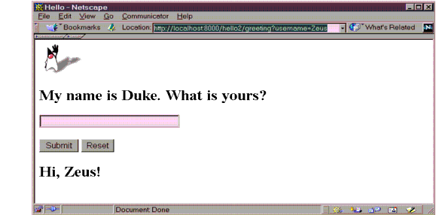

七、国际化网络客户
国际化就是让一个应用程序支持各国语言的处理过程。本地化就是采用使国际化的应用程序支持指定的语言或本地语言。尽管客户界面都应当国际化和本地化，在网络客户中尤为重要，为了更好的了解国际化及本地化可以参看：
http://java.sun.com/docs/books/tutorial/i18n/index.html
在简化的国际化程序中，字符串从包含为使用语言进行翻译的资源包中读取数据。资源包映射一个显示给用户字符串程序的键，这样，不必在代码里直接创建字符串，你创建一个资源包（包含翻译且从包中使用响应的键读取翻译）。资源包可以使文本文件或一个包含映射的类。
第10章 Java Servlet技术
网络一开始提供服务，服务供应者们就意识到动态内容的需要。Applets——是最早的用于动态内容的java类，主要通过使用客户平台传送动态用户经验。与此同时，开发者们也研究使用服务方平台以达到这个目的。最初，公共网关接口(CGI)脚本是产生动态内容的主要的技术。
尽管被广泛的应用，CGI脚本有着许多缺点，如平台相关性，缺乏可升级性。为克服这些缺点，Java servlet技术作为一种以简单的方式提供动态的，面向用户的技术诞生了。

一、什么是Servlet?
Servlet是java语言类，用来拓展通过请求响应模式的服务端的能力。尽管servlets可以响应任何类型的响应，它们通常用于拓展基于Web的应用程序。在这中应用程序中，Java servlet技术定义了特定的HTTP servlet类。
包javax.servlet和javax.servlet.http提供了写servlets的接口和类。所有的servlets都必须实现servlet借口，它定义了生命周期方法。
当实现一个一般的服务时，你能使用或拓展GenericServlet类，该类提供了Java Servlet API，HttpServlet类提供了一些方法，如doGet及doPost,用来处理特定的http服务。
本章主要集中在编写产生响应HTTP请求的servlets。这里假设你以了解一些HTTP协议的知识；如果你不熟悉该协议，你可以参考附录A。

二、有关Servlets的例子
这一章使用了Duke’s Bookstore程序来演示编写servlets的任务。下面的表格列出了所有的处理书店功能的servlets。每一任务都通过servlet展示。例如，BookDetailsServlet展示了如何处理HTTP GET请求，BookDetailsServlet及CatalogServlet显示了如何构造响应，CatalogServlet显示了如何跟踪会话信息。
Function | Servlet
进入书店 | BookStoreServlet
创建书店标语 | BannerServlet
浏览书店目录 | CatalogServlet
放书到购物车中 | CatalogServlet,BookDetailsServlet
取得特定书籍的详细信息 | BookDetailsServlet
显示购物车的情况 | ShowCartServlet
从购物车中去掉一本或多本书籍 | ShowCartServlet
购买书籍 | CashierServlet
图书程序的数据保存在数据库中，数据库包也包含类BookDetails。购物车及购物车中的具体的项目由类Cart.ShopingCart及Cart.ShoppingCartItem来分别表示。
书店应用程序的源代码位于j2eetutorial/examples/src/web/bookstore1目录中，可以通过一下步骤来编译、部署、运行例子：
- 到j2eetutorial/examples目录编译例子并运行ant bookstore1
- 启动j2ee服务器
- 打开部署工具
- 启动Cloudscape数据库服务器
- 通过运行ant create-web-db来装载数据到数据库
- 创建名为Bookstore1App的J2EE应用程序
  - 选择File→New→Application.
  - 在文件选择中选择j2eetutorial/examples/src/web/bookstore1.
  - 在文件名域中，输入Bookstore1App.
  - 单击New Application
  - 单击OK.
- 创建WAR并将BannerServlet Web组件及所有的Duke’s书店内容加入到Bookstore1App程序中
  - 选择File→New→Web组件
  - 在应用程序单选按钮中单击创建新的WAR文件并从复选框中选择Bookstore1App.
  - 单击Edit以增加文件内容
  - 在编辑对话框中浏览到j2eetutorial/examples/build/web/bookstore1.选择BeanerServlet.class,CatalogServlet.class,ShowCartServlet.class,CashierServlet.class及ReceiptServlet.class.点击Add。增加errorpage.html,duke.books.gif,增加cart,database,exception,filters,listeners,messages和工具包，单击OK.
  - 单击Next
  - 选择servlet单选按钮
  - 单击Next
  - 选择BannerServlet
  - 连续单击Next两次
  - 在复选框别名栏中，单击Add，接着在别名域中输入/banner
  - 单击Finish.
8、增加下表列出的网络组件，对于每个Servlet，单击Add to Existing WAR File单选按钮并从复选框中选择Bookstore1WAR。
Web Component Name | Servlet Class | Component Alias
BookStoreServlet | BookStoreServlet | /enter
CatalogServlet | CatalogServlet | /catalog
BookDetailsServlet | BookDetailsServlet | /bookdetails
ShowCartServlet | ShowCartServlet | /showCart
CashierServlet | CashierServlet | /cashier
ReceiptServlet | ReceiptServlet | /receipt
- Cloudscape数据库增加资源引用。
  - 选择Bookstore1WAR.
  - 选择资源引用标签
  - 单击Add
  - 从类型栏里选择javax.sql.DataSource
  - 在代码名称域中输入jdbc/BookDB
  - 在JNDI域中输入jdbc/Cloudscape.
- 增加监听类listeners.ContextListener
  - 选择事件监听标签
  - 单击Add
  - 在事件监听类栏的下拉框中选择listeners.ContextListener类
- 增加一个错误页面
  - 选择文件引用标签
  - 在错误映射栏中，单击Add
  - 在错误/异常域中输入exception.BookNotFoundException
  - 在资源调用域中输入/errorpage.html
- 增加filters filters.HitCounterFilter及filters.OrderFilter
  - 选择Filter Mapping
  - 单击Edit Filter List
  - 单击Add
  - 从Filter类栏中选择filters.HitCounterFilter
  - 单击Add
  - 从Filter类栏中选择filters.OrderFilter.部署工具会自动的在现实名称栏中输入OrderFilter.
  - 单击OK
  - 单击Add
  - 从Filter名称栏中选择HitCounterFilter
  - 从目标类型栏中选择servlet
  - 选择BookStoreServlet.
  - 对于OrderFilter也重复上面的步骤，目标类型是Servlet,目标是ReciptServlet
- 输入上下文的根
  - 选择Bookstore1App
  - 选择网络上下文标签
  - 输入bookstore1
- 部署应用程序
  - 选择工具→部署
  - 单击完成
- 打开bookstore的URL http://<host>:8000/booktore1/enter
处理错误
这部分介绍常见错误及解决方法（尤指网络客户运行错误），并列出了一些为什么网络客户连接失败的原因。此外，Duke’s Bookstore返回下面的异常：
- BookNotFoundException：如果图书不在书店数据库中将产生这个异常，
- BooksNotFoundException：如果书店数据不能返回将产生这个异常。
- UnavailableException：如果一个servlet不能返回代表书店的网络上下文属性信息。
由于我们已经指定了一个错误页面，你将会看到这样的信息：The application is unavailable.Please try later。如果没有指定错误页面，网络容器将产生一个默认的页面产生这样的信息：A ServletException Has Occurred and a stack trace that can help diagnose the cause of the exception.如果使用errorpage.html，你不得不堪网络容器的日志来判断产生异常的原因。网络日志在下面的目录中：$J2EE_HOME/logs/<host>/web,并以catalina.<date>.log命名。

三、Servlet的生命周期
部署了的Servlet的生命周期是由容器控制的。当一个请求映射到相应的servlet时，容器产生下面的步骤：

1．如果servlet的实例不存在，容器会
  - 载入servlet类
  - 创建一个servlet实例
  - 通过调用init方法初始化servlet实例
2．调用service方法，
如果容器需要删除servlet，可以通过调用destroy方法。
处理servlet生命周期事件
在servlet生命周期中，你可以通过定义一个监听对象来监听它的生命周期，当生命周期事件发生时，该监听对象就会被调用。要使用这些监听对象，你必须定义监听类并指定监听类。
定义监听类
定义一个监听类并实现监听接口。下面的表列出了能够被监听并必须实现的相应的接口：
Object | Event | Listener Interface and Event Class
Web context | Initialization and destruction | Javax.servlet.ServletContextListener and ServletContextEvent
Web context | Attribute added,remove,replace | javax.servlet.ServletContextAttributeListener and ServletContextAttributeEvent
Session | Creation,invalidation,timeout | Javax.servlet.http.HttpSessionListener and HttpSessionEvent
Session | Attribute added,remove,replace | Javax.servlet.http.HttpSessionAttributeListener and HttpSessionBindingEvent
当一个监听方法被调用时，它恰当的传递一个包含信息的事件。例如，在HttpSessionListener接口中的方法传递一个包含HttpSession的HttpSessionEvent。
在Duke’s Bookstore应用程序中，类listeners.ContextListener创建及删除一个数据库帮助和计数对象。这个方法重新从ServletContextEvent返回网络上下文对象，接着吧该对象做为servlet的上下文属性保存起来。
Import database.BookDB;
Import javax.servlet.*;
Import util.Counter;

Public final class ContextListener implements ServletContextListener
{
private ServletContext context=null;
try
{
BookDB bookDB=new BookDB();
context.setAttribute(“bookDB”,bookDB);
}catch(Exception ex){System.out.println(“Couldn’t create database:”+ex.getMessage());}
Counter counter=new Counter();
context.setAttribute(“hitCounter”,counter);
context.log(“Created hitCounter”+counter.getCounter());
context.setAttribute(“orderCounter”,counter);
context.log(“Created orderCounter”+counter.getCounter());
}
public void contextDestroyed(ServletContextEvent event)
{
context=event.getServletContext();
BookDB bookDB=context.getAttribute(“bookDB”);
context.removeAttribute(“bookDB”);
context.removeAttribute(“hitCounter”);
context.removeAttribute(“orderCounter”);
}
}
指定事件监听类

四、处理错误
当Servlet执行时任何数量的异常都有可能发生。网络容器将会产生一个默认的页面包含这样的信息：A Servlet Exception Has Occurred when an exception occurs，你也可以指定容器返回一个特定的异常到指定的错误页面中。

五、共享信息
网络组件像其它的对象一样，通常同其它的对象协调工作。它们通过这样一些方法实现。可以使用私有帮助对象，可以共享作为公共域属性的对象，可以使用数据库，也可以调用其它资源。Java Servlet技术机制是的网络组件可以调用其它网络资源。
使用域对象
共享信息通过做为4类域对象属性的对象来协调网络组件，这些属性通过类的get/set属性方法来展示域。下表列出了域对象：
Scope Object | Class | Accessible From
Web context | Javax.servlet.ServletContext | Web components within a Web context
Session | Javax.servlet.http.HttpSession | Web components handling a request that belongs to the session
Request | Subtype of javax.servlet.ServletRequest | Web components handling the request
Page | Javax.servlet.jsp.PageContext | The JSP page that creates the object

下图展示了由Duke’s Bookstore应用维护的域属性：
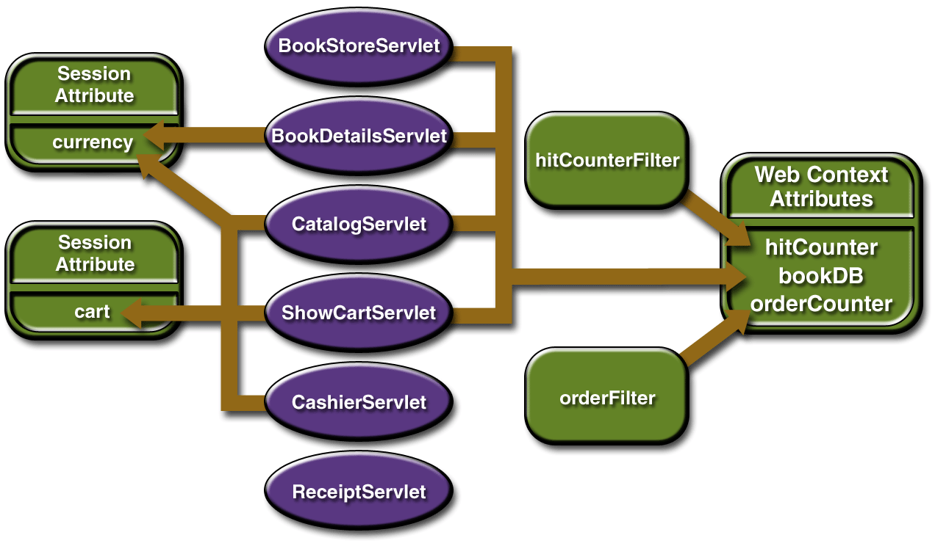

控制共享资源的并发入口
在一个多线程的服务器中，共享资源并发使用是可能的。除了域对象属性外，共享资源包括进驻内存的数据，例如实例或类变量，以及外部对象如文件，数据库连接，网络连接。并发可在下面的一些情况下发生：
. 多数网络组件访问对象存储在网络上下文中
. 多数网络组件访问对象存储在会话中
. 网络组件中的多线程访问实例变量。网络容器将产生一个线程来处理每个请求。如果你想让servlet在某个时刻只处理一个请求，servlet可以实现接口SingleThreadModel。如果一个servlet实现了该接口，可以保证没有两个线程回并发调用servlet的service方法。网络容器可以通过同步访问单个servlet实例以实现这个保证，或者通过维护网络组件实例的池并分发新的请求到一个闲着的servlet。这个接口不阻止由于网络组件访问共享资源（例如静态类变量或外部对象）产生的同步问题。
当资源能并发访问的时候，它们可以以一种不一致的方式来使用。为了防止这种情况，你必须控制通过并发技术实现的访问。
在前面的部分里，我们展示了被servlet共享的五种域属性：bookDB,Cart,currency,hitCounter及orderCounter. bookDB将在下一部分讨论。Cart，counter可以被垛线程的servlet设置、读取。
为防止这些对象被不一致的读取，访问通过并发方法来控制。例如，下面是util.Counter类
public class Counter
{
private int counter;
public counter()
{
counter=0;
}
public synchronized int getCounter()
{
return counter;
}
public synchronized int setCounter(int c)
{
counter=c;
return counter;
}
public synchronized int incCounter()
{
return (++counter);
}
}

访问数据库
数据在各网络组件间共享，J2EE应用程序的数据调用通常通过数据库来维护。网络组件通过JDBC2.0API来访问关系型数据库。书店应用程序的数据存放在数据库里并通过帮助类database.BookDB来访问。例如，当顾客下单时ReceiptServlet调用BookDB.buyBooks方法来更新书的清单。这个方法对购物车中的每本书都可调用buyBook。为确保订单完整的处理，这个调用被封在一个单一的JDBC事务中。共享数据库的连接通过get/release方法实现同步。
Public void buyBooks(ShoppingCart cart) throws OrderException
{
Collection items=cart.getItems();
Iterator I=items.iterator();
Try
{
getConnection();
con.setAutoCommit(false);
while(i.hasNext())
{
shoppingCartItem sci=(shoppingCartItem)i.next();
BookDetails bd=(BookDetails)sci.getItem();
String id=bd.getBookID();
Int quantity=sci.getQuantity();
BuyBook(id,quantity);
}
con.commit();
con.setAutoCommit(true);
releaseConnection();
}catch(Exception ex)
{
try
{
con.rollback();
releaseConnection();
throw new OrderException(“Transaction failed:”+ex.getMessage());
}catch(SQLException sqx)
{
releaseConnection();
throw new OrderException(“Rollback failed:”+sqx.getMessage());
}
}
}

六、初始化Servlet
在网络容器载入并实例化Servlet之后，被客户请求之前，网络容器将初始化servlet。你可以通过改写init方法来自己定制这个过程来允许servlet读取持久配置数据，初始化资源，及处理其它一次性的事情。一个servlet不能完成其初始化过程将抛出UnavailableException.
所有的访问书店数据库的servlet都在init方法中初始化由网络上下文产生的指向数据库帮助类对象的变量：
public class CatalogServlet extends HttpServlet
{
private BookDB bookDB;
public void init() throws ServletException
{
boolDB=(BookDB)getServletContext().getAttribute(“bookDB”);
if(bookDB==null) throw new UnavailavleException(“Couldn’t get database.”);
}
}

七、编写Service方法
servlet提供的service方法实现了GenericServlet类的service方法。HttpServlet的doMethod方法，或其它类定义的实现了Servlet接口的特定协议方法。在本章的下面几部分，service方法将在servlet中为客户提供服务。
一般的service方法模式通过request获取信息，访问外部资源，然后根据信息做出相应的响应。
对于httpServlet，正确的响应过程是首先填写响应头，接着从响应返回输出流，最后向输出流写上程序体内容。响应头必须在PrintWriter和ServletOutputStream之前设置，因为HTTP协议希望在程序体内容之前接受所有头信息。接着的两部分描述了如何从request获取信息并产生响应。
通过request取得信息
一个请求包含客户端与servlet之间的数据传递。所有的请求都实现了ServletRequest接口。该接口定义了访问一下信息的方法：
. 参数，典型的实用它来在客户端与Servlet之间传递信息。
. 对象属性，主要用来在servlet容器中的servlet间的信息传递。
. 使用通信协议的信息，以及请求调用中的客户与服务。
. 本地相关信息。
例如，在CatalogServlet中，客户想购买的书籍的标志作为请求参数。在下面的代码中显示了如何使用方法getParameter来取得标志：
String bookID=request.getParameter(“Add”);
If(bookID !=null)
{
BookDetails book=bookDB.getBookDetails(bookID);
}
你也可以从请求中获得输入流并解析数据。要读取字符数据流，可以使用由请求(request)方法getReader返回BufferedReader对象，要读取二进制数据，可以使用getInputStream方法返回的ServletInputStream对象。
HTTP servlet传递HTTP request对象HttpServletRequest,它包含requestURL,HTTP头，查询字符串，等等。
一个HTTP请求URL包含以下部分：
http://<host>:<port><request path>?<query string>
request path由下面的几部分组成：
. Context path: J2EE应用程序的servlet的上下文根构成的一连串斜线（/）。
. Servlet path: 激发请求的组件路径部分，这部分以斜线开头。
. Path info : 请求路径部分，这部分不是上下文路径，也不是servlet路径。
如果上下文路径是/catalog，别名列于下表：
Pattern | Servlet
/lawn/* | LawnServlet
/*.jsp | JSPServlet
下表给出了将URL分解的例子：
Request Path | Servlet Path | Path Info
/catalog/lawn/index.htnl | /lawn | /index.html
/catalog/help/feedback.jsp | /help/feedback.jsp | null
查询字符串由一系列参数和其值组成，参数分别从request的方法getParameter获得其值。有两种方法产生查询字符串：
. 查询字符串可以显示的出现在Web页面中。例如，由CatalogServlet产生的HTML页面可能包含下面的连接：
<a href=”/bookstore1/catalog?Add=101”>Add to Cart</a>
CatalogServlet通过下面的方法分解出这个参数:
String bookId=request.getParameter(“Add”);
. 当一个表单通过GET HTTP提交时，查询字符串可以跟在URL后面。在Duke’s Bookstore 应用程序中,CasherServlet产生一个表单，接着一个输入到表单中用户名跟到ＵＲＬ后面映射到ReceiptServlet，最后ReceiptServlet通过getParameter方法获得用户名。
构造Responses
一个响应包含数据在服务器域客户之间的传递。所有的响应都实现了ServletResponse接口。该接口的方法允许你做下面的事：
. 获得输出流用来向客户端输出数据。发送字符型数据可以使用由response’s getWriter方法返回PrintWriter，要发送二进制数据，可以使用getOutputStream方法返回的ServletOutputStream要发送二者的混合数据，可以通过ServletOutputStream人工管理字符部分以创建一个多部分响应。
．指出内容类型(content type,例如text/html),
．指出是否缓冲输出。默认情况下，输出流中的任何内容都是立即送到客户端。在任何数据实际发送到客户之前，缓冲允许数据写入，这样允许servlet有更多的时间设置正确的状态码、头信息或定向到期它网络资源。
．设置本地信息。
HTTP响应对象——HttpServletResponse,有属性代表HTTP头，例如：
．状态码，用来线时请求失败的原因。
．Cookies,用来在客户端存储特定的应用信息。有时cookies也用来作为标志来跟踪用户的会话。
在Duke’s书店应用中，BookDetailsServlet产生HTML页面以显示由servlet从数据库返回的有关书的信息。Servlet首先设置响应：响应的内容类型，缓冲大小；因为数据库访问可能产生异常，因此servlet缓存页面内容以重定向到错误页面。通过缓存响应，客户端不会看到连串的错误页面。DoGet方法由响应返回PrintWriter.
Servlet首先分发请求到BannerServlet用来产生公用旗帜以代替响应，接着，Servlet从请求参数获得图书标志，并使用该标志从数据库返回相关信息，最后，servlet产生HTML以描述图书信息，并通过调用PrintWreter的close方法执行响应。
Public class BookDetailsServlet extends HttpServlet
{
public void doGet(HttpServletRequest request,HttpServletResponse response) throws ServletException,IOException
{
//set headers before accessing the Writer
response.setContentType(“text/html”);
response.setBufferSize(8192);
PrintWriter out=response.getWriter();
//then write the response
out.println(“<html>”+”<head><title>+messages.getString(“TitleBookDescription”)+
</title></head>”);
//get the dispatcher;it gets the banner to the user
RequestDispatcher dispatcher=getServletContext().getRequestDispatcher(“/banner”);
If(dispatcher!=null)
Dispatcher.include(request,response);
//get the identifier of the book to display
String bookId=request.getParameter(“bookId”);
If(bookId!=null)
{
try
{
BookDetails bd=bookDB.getBookDetails(bookId);
……
//print out the information obtained
out.println(“<h2>”+bd.getTitle()+”</h2>”
}catch(BookNotFoundException ex){};
}
out.println(“</body></html>”);
out.close();
}

八、过滤请求及响应
过滤是一个可传送头或内容或者二者的请求及响应的对象。过滤对象不同于网络组件之处在于它不是自己产生响应，它提供了能依附其它网络资源的功能。因此，过滤对象不能独立于网络资源，它不只可以与一种网络资源组合。它的主要功能是：
．查询请求并作相应的处理。
．阻止请求响应对进一步通过。
．修改请求头及数据。通过提供一个自定义的请求
．修改响应头及数据。通过提供一个自定义的响应。
．域外部资源交互。
过滤的应用包含授权、日志、图像转换，数据压缩，加密，表示流，及ＸＭＬ转换。
总之，使用过滤的任务包含以下方面：
．编写filter
．编写自定义请求及响应
．为每个网络资源指定过滤链。
编写Filter
过滤ＡＰＩ由Filter，FilterChain及FilterConfig接口定义在javax.servlet包中。你通过实现Filter接口定义一个filter。这个接口中最重要的方法是doFilter，它传递request,response,filter.这个方法可以实现下面的动作：
．检查请求头。
．如果希望修改请求头或数据可以自定义请求体
．如果希望修改响应头或数据可以自定义响应体
．如果当前的filter在链中是最后一个以网络资源或静态资源的filter,可以调用过滤链中的下一个实体，下一个实体是链尾的资源；另外，它是下一个在WAR中配置的filter。它通过调用链体中的doFilter来调用下一个实体。如果要做出选择，可以选择不通过调用下一实体来阻止请求。在下面的例子中，filter负责响应。
．在调用链中的下一个filter之后检查响应头。
．抛出异常以说明正在处理错误。
除了doFilter，你必须实现init, destroy方法。当filter实例化后，Init方法由容器自己调用。如果你希望传递初始参数到filter，你可以通过FilterConfig对象传递到init方法。
在Duke ‘s Bookstore程序中使用了HitCounterFilter及Orderfilter来增加，日志计数值。
在doFilter方法中，两个filter都从filter配置体中获得servlet context.所以它们可以访问作为context属性的计数值。在filter完成特定应用处理后，它们调用filter chain中的doFilter方法传递到原来的doFilter方法。
Public final class HitCounterFilter implements Filter
{
private FilterConfig filterConfig=null;
public void init(FilterConfig filterConfig)
throws ServletException {this.filterConfig=filterConfig; }
public void destroy()
{
this.filterConfig=null;
}
public void doFilter(ServletRequest request,ServletResponse response,FilterChain chain)
throws IOException,ServletException
{
if(filterConfig==null)
return;
StringWriter sw=new StringWriter();
PrintWriter writer=new PrintWriter(sw);
Counter counter=(Counter)filterConfig.getServletContext().getAttribute(“hitCounter”);
Writer.println();
Writer.println(“==============”);
Writer.println(“The number of hits is:”+counter.incCounter());
Writer.println(“==============”);
//log the resulting string
writer.flush();
filterConfig.getServletContext().log(sw.getBuffer().toString());
……..
chain.doFilter(request,wrapper);
……..
}
}
编写自定义的请求与响应
filter有很多种方法修改请求及响应。例如，filter可以可以增加一个属性到请求中，或插入数据到响应中。在Duke’s Bookstore这个例子中，HitCounterFilter插入counter的值到响应中。
Filter在修改响应必须在它返回到客户端时捕获响应，方法就是传递替代流到产生响应的servlet，替代流防止servlet关闭源响应。
为传递这替代流到servlet，filter创建一个响应包取代getWriter,getOutputStream方法以返回这替代流。这个替代流传递到filter链的doFilter方法。下面的部分描述了hit counter filter是如何描述早期及其它类型filter使用包的。
为重载请求方法，你可以包装请求到一个扩展ServletRequestWrapper或DttpServletWrapper对象。要重载响应方法，可以包装响应到扩展了ServletResponseWrapper或HttpServletResponseWrapper.
HitCounterFilter在CharResponseWrapper中包装了响应。包装的响应被传递到filter链中的下一个对象。BookStoreServlet将响应写到由CharResponseWrapper产生的流中。当chain.doFilter返回时，HitCounterFilter从PrintWriter得到响应，并写入到缓存。Filter插入counter的值到缓存，重设响应头的内容长度，最后将缓存中的内容写到响应流。
PrintWriter out=response.getWriter();
CharResponseWrapper wrapper=new CharResponseWrapper(
(HttpServletResponse)response);
chain.doFilter(request,wrapper);
CharArrayWriter caw=new CharResponseWrapper();
Caw.write(wrapper.toString().substring(0,wrapper.toString().indexOf(“</body>”)-1));
Caw.write(“<p>/n<center>”+messages.getString(“Visitor”)+”<font color=’red’>”+counter.getCounter()+”</font></center>”);
Caw.write(“/n</body></html>”);
Response.setContentLength(caw.toString().length());
Out.writer(caw.toString());
Out.close();
Public class CharResponseWrapper extends
HttpServletResponseWrapper{
Private CharArrayWriter output;
Public String toString(){
Return output.toString();}
Public CharResponseWrapper(HttpServletResponse response){
Super(response);
Output=new CharArrayWriter();
}
public PrintWriter getWriter()
{
return new PrintWriter(output);
}
}
下图展示了进入Duke’s Bookstore页面：
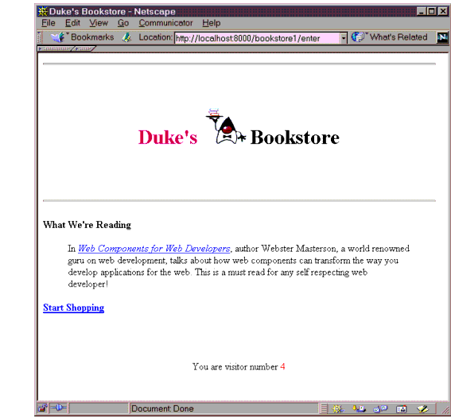
指定filter映射
Web容器使用filter映射来决定如何将filter应用到网络资源。Filter映射通过命名将一个filter与网络组件匹配，或者通过URL映射到网络资源。在WAR中列出的filter映射，这些filters将被按顺序调用。你在部署工具中为WAR指定一个filter映射列表。
下图显示了过滤器F1映射到servlets S1,S2,S3,filter F2映射到Servlet S2,filter F3映射到servletsS1,S2.
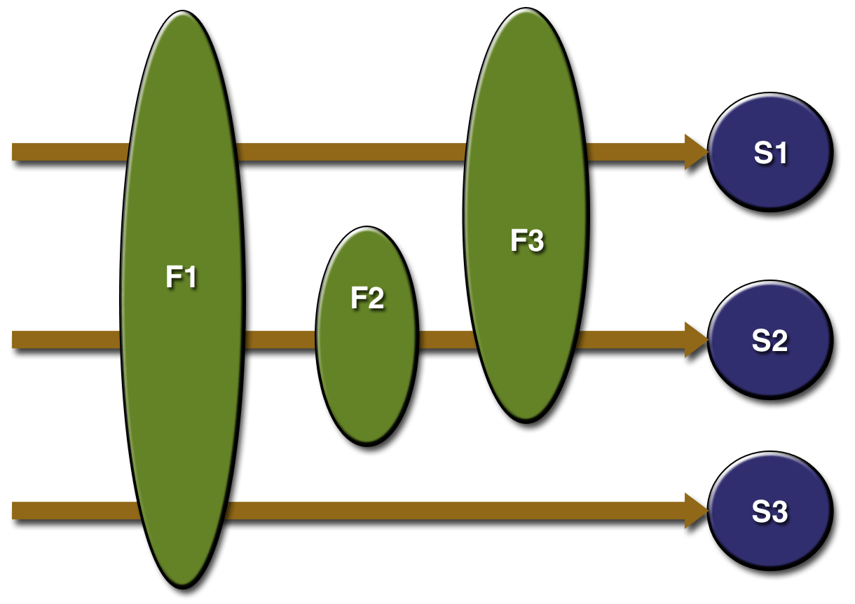
调用其它网络资源
网络组件可以通过两种方法调用其它网络资源：间接的和直接的。当网络组件嵌入在内容返回到一个指向其它网络组件的客户URL时，网络组件间接的调用其它组件。在Duke’s bookstore这个应用程序中，多数网络组件包含嵌入的志向其它网络组件的URL，例如，ShowCartServlet通过嵌入的URL——/bookstore1/catalog间接的调用CatalogServlet。
当网络组件在值形式它也可以直接调用其它网络组件。有两种可能：它可以包含另一个网络资源，或者重定向到另一资源。
要调用在服务器上运行网络组件的可用资源，你必须首先通过getRequestDispatcher方法获得RequestDispatcher对象。
你可以通过请求或者Web context取得RequestDispatcher对象，这两个方法稍有不同。请求方法把请求资源的URL作为一个参数，请求可以使用相对路径。但Web context需要一个绝对路径。如果一个资源不可用，或服务器没有为那类资源实现RequestDispatcher对象，getRequestDispatcher方法将返回null.你的servlet应该处理这类情况。
响应中包含其它资源
包含另一个网络资源通常非常有用。例如，在响应中从网络组件返回的横幅内容或版权信息，要包含其它资源，可以调用RequestDispatcher的include方法。
如果资源是静态的，include方法使能服务端编程。如果资源事网络组件，结果是该方法发送请求到被包含的网络资源，并执行网络组件机返回结果到该包含的servlet中。一个被包含的网络组件可以访问请求对象，但它在响应对象方面却受到一定限制：
. 它可以写响应内容级提交一个响应。
. 她不能设置头信息级调用任何影响头的方法。
Duke’s bookstore应用程序的横幅是由BannerServlet产生的。注意doGet,doPost方法都实现了，这是因为BannerServlet可以从调用的servlet中分派。
Public class BannerServlet extends HttpServlet
{
public void doGet (HttpServletRequest request,HttpServletResponse response)
throws ServletException,IOException
{
PrintWriter out=response.getWriter();
Out.println(“<body bgcolor=\”#ffffff\:”>”+”<center>”+”<hr><br>&nbsp;”
+”<h1>”+”<font size=\”+3\” color=\”#3cc0066\”>Bookstore</font>”+Duke’s </font>”+<img src=\””+request.getContextPath()+”/duke.books.gif\”>”+”<font size=\”+3\” color=\black\”>Bookstore</font>”+”</h1>”+”</center>”+”<br>&nbsp;<hr><br>
}
public void doPost(httpServletRequest request,HttpServletResponse response)
throws ServletException,IOException
{
PrintWriter out=response.getWriter();
Out.println(“<body bgcolor=\”#ffffff\:”>”+”<center>”+”<hr><br>&nbsp;”
+”<h1>”+”<font size=\”+3\” color=\”#3cc0066\”>Bookstore</font>”+Duke’s </font>”+<img src=\””+request.getContextPath()+”/duke.books.gif\”>”+”<font size=\”+3\” color=\black\”>Bookstore</font>”+”</h1>”+”</center>”+”<br>&nbsp;<hr><br>
Duke’s Bookstore中的每个servlet都包含有BannerServlet返回的结果，代码如下：
RequestDispatcher dispatcher=getServletContext().getRequestDispatcher(“/banner”);
If(dispatcher!=null)
Dispatcher.include(request,response);
}
转移控制到其它网络组件
在有些程序中，你也需要一个网络组件事先处理一个请求让另外组件产生响应。例如，你也许想部分处理一个请求接着转送到其它组件。
转送控制到另外的网络组件，你可以调用RequestDispatcher的forward方法，当一个请求转送时，请求URL送到请求页面。如果源URL要求处理，你可以把它作为请求属性保存它。
访问Web Context
网络组件中执行的上下文是实现了ServletContext接口的对象。你可以通过getServletContext方法返回上下文对象，Web context提供了下列方法供访问：
。初始参数
。与Web context相关的资源
。对象值属性
。日志能力
在Duke’s Bookstores程序中web context被filter：filters.HitCounterFilter和OrderFilter使用。
Filters存储了一个作为上下文属性的计数器。通过控制并发访问共享资源来回调counter的访问方法，防止并发运行的servlet产生不符的操作。Filter通过context的getAttribute方法返回counter对象。计数器增加的值由context的log方法记录。
Public final class HitCounterFilter implements Filter
{
private FilterConfig filterConfig=null;
public void doFilter(ServletRequest request,ServletResponse response,FilterChain chain)
throws IOException,ServletException
{
……
StringWriter sw=new StringWriter();
PrintWriter writer=new PrintWriter(sw);
ServletContext context=filterConfig.getServletContext();
Counter counter=(Counter)context.getAttribute(“hitCounter”);
…….
Writer.println(“The number of hits is:”+counter.incCounter());
…….
Context.log(sw.getBuffer().toString());
……
}
}

九、维持客户端状态
很多应用程序需要一系列的来自客户端的相关的请求。例如，在Duke’s Bookstore应用程序中保存用户的购物车中的状态。基于网络的程序要负责维护这样的称之为session的状态，因为HTTP协议是无状态的。为了支持应用程序维持状态，Java servlet技术为管理会话提供了一个API，并允许几种机制实现会话。
访问一个会话
会话由HttpSession对象来代表。你可以通过调用request的getSession方法来获得一个会话。该方法返回与请求相关的当前会话对象，如果不存在则创建一个新的。由于getSession方法可能修改响应头信息（如果用cookies实现会话跟踪机制），它需要在返回Printwriter或ServletOutputStream之前调用。
将属性与会话绑定
你可以将一个对象值属性通过命名与会话绑定。这些属性可以被任何同一网络上下文的，而且是同一会话的请求部分的网络组件访问。
Duke’s Bookstore应用程序通过会话来存储一个客户的购物车信息。这样可以在个请求之间保存购物车信息，并且servlet也可以访问购物车。CatalogServlet增加一个项目到购物车；ShowCartServlet显示，删除购物车中的内容，并清空购物车；CashierServlet返回购物车中所有的图书。
public class CashierServlet extends HttpServlet
{
public void doGet (HttpServletRequest request,HttpServletResponse response)
throws ServletException,IOException
{
//Get the user’s session and shopping cart
HttpSession session=request.getSession();
ShoppingCart cart=(ShoppingCart)session.getAttribute(“cart”);
……..
//Determine the total price of the user’s books
double total=cart.getTotal();
与会话相关联的通知对象
重新调用你的应用程序中以通知网络上下文及会话监听对象的servlet生命周期事件。你也可以通知某一与会话相关的对象，例如下面的例子：
。当该对象重会话中增加或删除。为接收这个通知，你的对象必须实现java.http.HttpSessionBindListener接口。
。当对象绑定的会话将钝化或激活时。当一个会话在虚拟机之间转移时，或保存到持久存储器时，会话将相应的激活与钝化。为接收通知，你的对象必须实现该接口——java.http.HttpSessionActivationListener.
会话管理
由于没有办法向HTTP Client示意不再需要会话，每一个会话都有一个相关联的超时设置，以让它的资源回收。超时设置可通过session的[get|set]MaxInactiveInterval方法实现。也可以通过部署工具来设置：
- 选择相应的WAR;
- 选择General标签。
- 在Advanced box中输入超时时间
为确保一个处于活动状态的会话不超时，你需通过service方法周期性的访问会话，因为这样重置了时间计数器。
当特定的客户结束交互时，你使用会话的invalidate方法让会话失效，并删掉所有相关数据。
会话跟踪
网络容器可以使用一些方法将一个用户与会话相关联，所有的都在服务端与客户端传递一个标志，该标志可以在客户端通过cookie或URL中包含该标志的网络组件来返回到客户端。
如果你的应用程序使用了会话对象，任何时候你必须重写URL以确保会话可以跟踪，哪怕客户停止使用cookie。你可以通过对servlet返回的所有URL调用response的encodeURL(URL)方法。只有当cookie失效时该方法在URL中包含会话ID，否则它返回URL，并不改变它。
下面是ShowCartServlet的doGet方法对购物车下的显示页码的三个URL进行编码：
out.println(”<p>&nbsp;<p><strong><a href=\””+response.encodeURL(request.getContextPath()
+”/catalog”)+”\”>”+messages.getString(“ContinueShopping”)+”</a>&nbsp;&nbsp;”+”<a href=\””
+response.encodeURL(request.getContextPath()+”/cashier”)+”\”+message.getString(“Checkout”)
+”</a>&nbsp;&nbsp;”+”<a href=\””+response.encodeURL(request.getContextPath()+
“/showCart?Clear=clear”)+”\”>”+messages.getString(“ClearCart”)+”</a></strong>”);
如果cookie关闭了，会话被编码如下：
http://localhost:8080/bookstore1/cashier;
jsessionid=c0o7fszeb1
如果cookie没有关闭，URL如下：
http://localhost:8080/bookstore1/cashier
结束servlet
当servlet容器决定一个servlet需从service中删除时，容器调用servlet的destroy方法来实现。在这个方法中，可以释放servlet中使用的任何资源，及保存持久状态。下面的destroy方法释放了在init方法中创建的数据库对象：
public void destroy()
{
bookDB=null;
}
当一个servlet移出时，servlet的所有的service方法都应当结束。只有当所有service的请求都返回或过了服务器指定的宽限期，服务器调用destroy方法以确保完全结束。
如果servlet潜在的长时间运行服务请求，使用下面的技术来实现：
。明了当前有多少线程在运行service方法。
。提供一个彻底的关闭方法destroy以通知长时间运行的关闭线程并等待它们结束。
。让长时间运行的方法周期性的验证关闭，如果必要，停止服务，接着返回。
跟踪服务请求
跟踪服务请求，包括servlet的一个变量来计运行着的服务方法的次数。改变两需要一致访问方法以增加，减少，然后返回其值。
Public class ShutdownExample extends HttpServlet
{
private int serviceCounter=0;
……
//Access methods for serviceCounter
protected synchronize void enteringServiceMethod()
{
serviceCounter++;
}
ptotected synchronized void leavingServiceMethod()
{
serviceCounter--;
}
protected synchronized void leavingServiceMethod()
{
return serviceCounter;
}
}
当服务方法每进入一次，service应增加服务次数，当方法返回时就减少一次。
通知方法Shut Down
为确保关闭，destroy方法需在所有的请求都结束时释放所有的资源。其中一部分就是检查服务次数，另一部分就是通知长时间运行的方法停止。为了实现通知，需要另外一个变量，该变量有通常的访问方法：
public class ShutdownExample extends HttpServlet
{
private boolean shuttingDown;
……
//Access methods for ahuttingDown
protected synchronized void setShuttingDown(boolean flag)
{
shuttingDown=flag;
}
protected synchronized boolean isShuttingDown()
{
return shuttingDown;
}
}

一个destroy方法使用变量来提供彻底关闭的例子：
public void destroy()
{
/*check to see whether there are still service methods*/
/*running ,and if there are ,tell them to stop.*/
if(numServices()>0)
{
setShuttingDown(true);
}
/*wait for the service methods to stop.*/
while (numServices()>0)
{
try
{
Thread.sleep(interval);
}catch(InterruptedException e){}
}
}
创建长时间运行的方法
为实现彻底关闭的最后一步就是让任何长时间运行的方法温柔的运行。可能长时间运行的方法应该检查通知关闭的变量的值，如果有必要可以中断工作。
Public void doPost()
{
……
for(I=0;((I<lotsOfStuffToDo)&&lisShuttingDown());I++)
{
try
{
partOfLongRunningOperation(i);
}catch(InterruptedException e){}
}
}

第11章 JSP技术
JSP技术可以让你轻松的创建静态及动态的网络内容。JSP技术设计了所有Java Servlet技术的动态能力而且还提供了更自然的途径创建静态内容，JSP主要特点如下：
。有专门的语言开发jsp页面，这些都是基于文本的来描述如何处理请求及产生响应。
。为访问服务端对象进行构造。
。有定义扩展语言的机制。
JSP技术也包含网络容器的应用程序接口(API),这些API供开发人员使用，这章节不讨论API。

一、什么是JSP页面
JSP是基于文本的文件，它包含两种类型的文本：静态模板数据——任何基于文本格式的都可以被表示，例如HTML,SVG,WML,和XML;动态内容由JSP元素构成。
下面是一个表单页面,让你选择位置,并显示当地的时间:
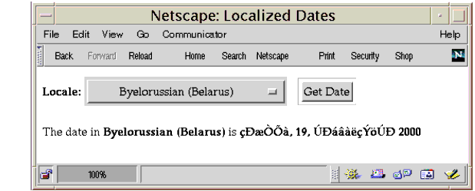
下面的例子包含了以下构成元素：
。指令(<%@ page…%>)引用包含的类
。jsp:useBean 元素创建一个包含对象集的场所，并初始一个变量指向该对象。
。Scriptlets(<%…%>)或的本地的请求参数值，重申本地名称集，有条件的插入HTML文本到输出。
。表达式(<%=….%>)插入本地值到输出中。
。jsp:include 元素发送一个请求到另一个页面，也包含调用页面中响应的响应。
<%@ page import=”java.util.*,MyLocales” %>
<%@ page contentType=”text/html;charset=ISO8859_1” %>
<html>
<head><title>Localized Dates</title></head>
<body bgcolor=”white”>
<jsp:userBean id=”locales” scope=”application” class=”MyLocales”/>
<form name=”localeForm” action=”index.jsp” method=”post”>
<b>Locale:</b>
<select name=locale>
<%
String selectedLocale=request.getParameter(“locale”);
Iterator I=locales.getLocaleNames().iterator();
While(i.hasNext())
{
String locale=(String)i.next();
If(selectedLocal.equals(locale))
{
%>
<option selected><%=locale%></option>
<%
}else
{
%>
<option><%=locale%></option>
<%
}
}
%>
</selected>
<input type=”submit” name=”submit” value=”Get Date”>
</form>
<jsp:include page=”date.jsp”/>
</body>
</html>

二、JSP页面的例子
为了展示JSP技术,这章重写了Duke’s Bookstore里的每个servlet，把这些servlet改写为JSP。下表列出了各功能所对应的JSP页面：
Function | JSP Page
进入书店 | Bookstore.jsp
创建书店横幅 | Banner.jsp
浏览供销售的图书 | Catalog.jsp
将一本书放到购物车中 | Catalog.jsp and bookdetails.jsp
过的特定的书的详细信息 | Bookdetails.jsp
显示购物车的内容 | Showcart.jsp
删除购物车中的书籍 | showcashier.jsp
购买购物车中的书籍 | Cashier.jsp
收到确认信息 | Recipt.jsp
书店应用程序中的数据保存在数据库中。然而，数据库的帮助类database.BookDB有两处改变：
- 数据库帮助类可以重写以确定JavaBean的设计模式。这样，jsp页面可以通过jsp元素来访问特定的JavaBean组件。
- 帮助对象可以通过enterprise bean来访问数据库，从而代替直接访问数据库。使用企业Bean的好处在于帮助类不再负责连接数据库；这项工作由企业Bean代替。而且，因为EJB容器负责维护数据库连接池，企业Bean获得联接的速度要比帮助类的要快。数据库帮助类的实现如下，该bean有两个变量：当前的图书及一个企业Bean的引用。
Public class BookDB
{
private String bookId=”0”;
private BookDBEJB database=null;

public BookDB() throws Exception
{ }
public void setBookId(String bookId)
{
this.bookId=bookId;
}
public void setDatabase(bookDBEJB database)
{
this.database=database;
}
public BookDetails getBookDetails() throws Exception
{
try
{
return (BookDetails)database.getBookDetails(bookId);
}catch (BookNotFoundException ex){throw ex;}
}
……
}
你可以按照下面的步骤来编译、部署，运行该程序。
- 找到j2eetutorial/examples，通过运行ant并编译它；
- 启动j2ee服务器
- 启动部署工具；
- 通过运行cloudscape –start来启动Cloudscape数据库；
- 如果你还没有创建书店数据库，运行ant create web-db;
- 创建J2EE应用程序并命名为Bookstore2App
  - 选择File→New→Application,
  - 在文件选择中，找到j2eetutorial/examples/src/web/bookstore2,
  - 在文件名框中输入Bookstore2App,
  - 单击New Application
  - 单击OK
- 将Bookstore2WAR加入到Bookstore2App应用程序中。
  - 选择File→Add→Web WAR
  - 在Add Web WAR对话框中，找到j2eetutorial/examples/build/web/bookstore2,选择bookstore2.war。单击Add Web WAR
- 把BookDBEJB企业Bean加入到应用程序中
  - 选择File→New Enterprise Bean;
  - 从Create New JARFile In Application 复合框中选择Bookstore2App；
  - 在显示名称的框中输入BookDBJAR；
  - 单击Edit来增加内容文件；
  - 在编辑框中，导航到j2eetutorial/examples/build/web/ejb/目录，并增加database和exception包，单击Next.
  - 为Enterprise Bean选择Session和Stateless状态。
  - 为Enterprise Bean选择database.BookDBEJBImp1
  - 在远程接口框中，为远程主接口(Remote Home)选择database.BookDBEJBHome,为database.BookDBEJB选择Remote Interface.
  - 为Enterprise Bean的名称输入BookDBEJB.
  - 单击Next,接着单击Finish.
- 增加一个数据库资源引用到BookDBEJB
  - 选择Enterprise Bean BookDBEJB
  - 选择资源引用标签
  - 单击Add
  - 从类型栏中选择javax.sql.DataSource
  - 在jndi名称中输入jdbc/BookDB
- 保存BookDBEJB
  - 选择BookDBJAR
  - 选择File→Save as
  - 导航到目录examples/build/web/ejb
  - 在文件名框中输入bookDB.jar
  - 单击Save EJB JAR As
- 增加引用到Enterprise Bean BookDBEJB
  - 选择Bookstore2WAR
  - 选择EJB引用标签
  - 单击增加
  - 在编码命名框中输入ejb/BookDBEJB
  - 选择类型框中选择Session类型
  - 选择远程接口
  - 在主接口列中输入database.BookDBEJBHome
  - 在Local/Remote接口列中输入database.BookDBEJB
- 指定JNDI名称
  - 选择Bookstore2App
  - 在Application表中，找到EJB组件并在JNDI名框中输入BookDBEJB
  - 在引用表中，找到EJB Ref并在JNDI名框中输入BookDBEJB
  - 在引用表中找到资源组件，并在JNDI名框中输入jdbc/Cloudscape.
- 输入上下文根目录
  - 选择标签Web Context
  - 输入bookstore2
- 部署应用程序
  - 选择Tools→Deploy
  - 单击finish
- 打开书店URL http://<host>:8000/bookstore2/enter.

三、JSP页面的生命周期
一个JSP页面的服务请求是作为servlet来执行的。这样，JSP页面的生命周期及各种能力就取决于servlet技术。
当一个请求映射到一个Jsp页面时，由一个特殊的servlet来处理，该servlet首先检查一下对应的JSP页面有没有改动，如果有变动则将该JSP页面转换为servlet类并编译这个类，在开发过程中，JSP的优点在于执行过程都是自动运行的。
转换与编译
在转换期间，JSP页面的每种数据类型都区别对待，模板数据都转换为代码。JSP元素分为以下几类：
。 指令用来控制网络容器是如何解释并执行JSP页面的。
。 脚本元素是插入到Jsp页面中的servlet类。
。 形如<jsp:XXX/>的元素用来调用JavaBean组件或调用Java Servlet API。
在JSP页面第一次获得请求时，解释与编译期间都可能产生错误。当错误发生在页面被解释时，服务器将返回ParseException,servlet类源文件将唯恐或不完全。最后不完全的行将产生一个指针指向错误JSP元素。
如果错误发生在JSP页面被编译期间（例如，有个语法错误发生在脚本中），服务器将返回JasperException,并给出出错点的JSP页面的servlet和行。
一旦页面被解释并执行，JSP页面的servlet的生命周期大部分与servlet类似：
- 如果JSP页面的servlet实例不存在，容器将：
  - 载入JSP的servlet class
  - 实例化一个servlet class
  - 通过调用jspInit 方法实例化servlet
- 调用_jspService方法，传递请求及响应对象。
- 如果容器需要移除JSP页面的servlet，就调用jspDestroy方法。
异常
你可以控制各种JSP页面的页面指令使用的执行参数。这些指令适合于缓存输出及处理错误。其它指令将在这章中讲到。
缓存
当一个JSP页面被执行时，写到响应对象中的输出自动缓存。你可以通过下面得也面指令来设置缓存大小：
<%@ page buffer=”none|xxxkb” %>
在任何数据返回到客户端之前，一个较大的缓存允许写更多的内容，这样为JSP页面提供了更多的时间来设置正确的状态嘛及头信息或重定向到另一网络资源。一个较小的缓存减少了服务器的内存使用，能让客户更快的接收数据。
处理错误
当JSP页面执行时，任何数量的错误都有可能发生。为了指定表明，容器应在异常发生时定向到一个错误页面，在JSP页面的开头可以包含下面的指令：
<%@ page errorPage=”file_name”%>

四、初始化及结束一个JSP页面
你可以自定义初始化过程以允许JSP页面读取持久数据，初始化资源，而且通过重载jspInit方法可以做任何其他一次性动作。你也可以通过jspDestroy方法释放资源。这些方法使用Jsp申明来定义。
书店例子页面initdestroy.jsp定义了jspInit方法来返回或创建一个企业bean，database.BookDBEJB用来访问书店数据库；initdestroy.jsp存储了一个bean的引用。
Private BookDBEJB bookDBEJB;
Public void jspInit()
{
bookDBEJB=(BookDB)getServletContext().getAttribute(“bookDBEJB”);
if(bookDBEJB==null)
{
try
{
InitialContext ic=new InitialContext();
Object objRef=ic.lookup(“java:comp/env/ejb/BookDBEJB”);
BookDBEJBHome home=(BookDBEJBHome)PortableRemoteObject.narrow(objRef,database.BookDBEJBHome.class);
BookDBEJB=home.create();
GetServletContext().setAttribute(“bookDBEJB”,bookDBEJB);
}catch(RemoteException ex){System.out.println(“Couldn’t create database bean.”+ex.getMesage());
}catch(CreateException ex){System.out.println(“Couldn’t create database bean.”);
}catch(NamingException ex){System.out.println(“Unable to lookup home.”);}
}
}
当jsp页面从服务方法中移出时，jspDestroy方法释放变量BookDBEJB.
Public void jspDestroy()
{
bookDBEJB=null;
}
由于企业Bean在各jsp页面间共享，当一个程序运行时，应将企业bean初始化。Java servlet技术提供了应用程序生命周期事件及监听类。作为练习，你可以将负责生成EJB的代码移动到context listener类。

五、生成静态内容
你可以在jsp页面中生成静态内容，静态的内容可以通过基于文本的格式如HTML,WML及XML来表示。缺省方式为HTML,如果你想用除HTML外的格式，可以通过包含page指令的属性contentType来设置。例如，你想一个页面包含无线标记语言(WML)，可以这样：
<%@ page contentType=”text/vnd.wap.wml”%>

六、生成动态内容
你可以通过访问脚本元素中的Java programming language对象来生成动态内容。
在JSP中使用对象
你可以在JSP页面中访问一个对象变量，包括企业bean及JavaBean组件。JSP技术自动产生一些对象变量，也可以生成访问应用程序特定的对象。
隐式对象
隐式对象由网络容器生成，它包含一些特定请求，页面，应用的相关信息。许多对象通过Java Servlet技术定义。下表列出了隐式对象：
变量 | 类 | 描述
Application | Javax.servlet.ServletContext | 该上下文是为在同一个应用中的Jsp servlet及网络组件
Config | Javax.servlet.ServletConfig | 为Jsp页面初始化信息
Exception | Java.lang.Throwable | 来自error页的可以访问
Out | Javax.servlet.jsp.JspWriter | 输出流
Page | Java.lang.Object | Jsp页面处理当前请求的实例，页面所有者一般不使用
PageContext | Javax.servlet.jsp.PageContext | Jsp页面的上下文。
Request | Javax.servlet.ServletRequest | 触发执行Jsp页面的请求。
Response | Javax.servlet.ServletResponse | 返回到客户端的响应
Session | Javax.servlet.http.HttpSession | 客户端的会话对象
特定应用程序对象
只要可能，应用对象的行为应封装到对象中，好让页面设计人员能集中精力在表现问题上。对像可以由精于程序设计的人员来实现访问数据库及其他服务。有四种方法可以在JSP页面中创建使用对象：
。 在声明中创建的JSP页面的servlet类的实例及类变量，并在scriptlets和expresssion中访问；
。 JSP页面的servlet类本地变量的创建，在scriptlets及expressions中使用；
。 scope对象的属性在scriptlets及expressions中创建并使用；
。 通过JSP元素使用JavaBean组件。也可以在声明中及scriptlet中创建JavaBean组件并调用JavaBean组件的方法
共享对象
作为一个多线程的servlets，条件影响并发访问共享对象。可以通过下面的方法页面指令来让网络容器分派多客户请求：
<%@ page isThreadSafe=”true|false”%>
当isThreadSafe设置为true时，网络容器会分派多并发客户请求到JSP页面。这是缺省设置。如果使用true，你必须确保正确地同步地访问在页面及定义的共享对象，page scope的JavaBean组件，以及page scope对象的属性。
如果isThreadSafe设置为false，将按照接收顺序，一次只分派一次请求，访问页面级对象不需要控制，然而，你仍然要确保对对象具有application scope及session scope属性的及JavaBean组件具有application scope及session scope属性的访问要正确地并发运行。
JSP scripting 元素
JSP scripting 元素用来创建并访问对象，定义方法，及管理控制流。 由于JSP技术的一个目标就是尽量将静态的模板数据统动态的内容相分离，所以推荐少使用JSP scripting。许多必需的工作可以使用自定义的标签库来减少使用scripts。
JSP技术允许容器支持任何可以调用Java对象的脚本语言。如果你想要使用除了缺省外的脚本语言，你必须在page指令中指定：
<%@ page language=”scripting language”%>
由于脚本元素都已在JSP page’s servlet类中转换成编程语言声明，所以你必须在JSP页面中包含要用到的类及包。如果页面语言为java，使用page指令包含一个类及包：
<%@ page import=”packagename.*,fully_qualified_classname”%>
例如，在bookstore例子showcart.jsp：
<%@ page import=”java.util.*,cart.*” %>
声明
JSP声明是用来声明在页面脚本中使用的变量及方法，声明的语法如下：
<%! Scripting language declaration %>
当脚本语言是Java时，JSP页面中声明部分的变量及方法成为JSP页面servlet类的声明部分。
在书店例子中的initdestroy.jsp页面定义了一个实例变量——bookDBEJB及两个方法jspInit和jspDestroy：
<%!
Private BookDBEJB bookDBEJB;
Public void jspInit()
{
……
}
public void jspDestroy()
{
……
}
%>
脚本（scriptlets）
JSP脚本使用来包含代码片断的，语法如下：
<%
scripting language statements
%>
当脚本语言设置为java时，脚本就转换成为java语句片断并插入到JSP servlet中的service方法中。在scriptlet中声明的变量在jsp页面中都可以访问。
JSP页面showcart.jsp包含了一个从collection返回迭代器的scriptlet。在循环中，JSP页面从book对象中取出其属性，并用HTML格式化输出。例子如下：
<%
Iterator I=cart.getItems().iterator();
While(i.hasNext())
{
ShoppingCartItem item=(ShoppingCartItem)i.next();
BookDetails bd=(BookDetails)item.getItem();
%>
<tr>
<td align=”right” bgcolor=”#ffffff”>
<%=item.getQuantity()%>
</td>
<td bgcolor=”#ffffaa”>
<strong><a href=”<%=request.getContextPath()%>/bookdetails?bookId=<%=bd.getBookId()%>”>
<%=bd.getTitle()%></a></strong>
</td>
……..
<%
<tr>
<td align=”right” bgcolor=”#ffffff”>
<%=item.getQuantity()%>
</td>
<td bgcolor=”#ffffaa”>
<strong><a href=”<%=request.getContextPath()%>/bookdetails?bookId=<%=bd.getBookId()%>”>
<%=bd.getTitle()%></a></strong>
</td>
…
<%
}
%>
输出结果见下图:
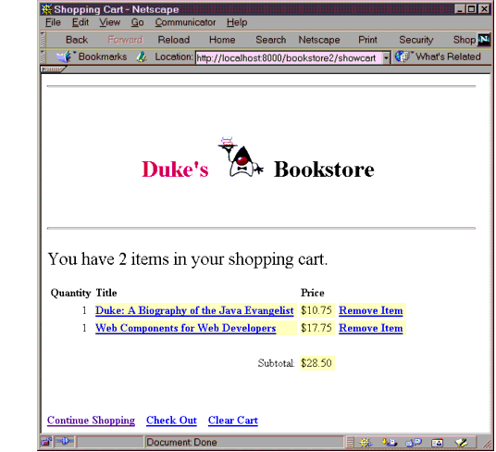
表达式
JSP表达式使用来插入脚本语言表达式的值，并转换为字符串返回到客户端。当脚本语言为java时，表达式转换为一个将表达式的纸转换为字符串对象的语句并插入到隐含对象out。
语法如下：
<%= scripting language expression %>
注意分号不能出现在JSP表达式中，即使是你在scriptlet中使用相同的表达式之间加分号。
下面的例子在脚本中返回了购物车中项的数量：
<%
int num=cart.getNumberOfItems();
if(num>0){ %>
表达式接着将num的值插入到输出流中：
<font size=”+2”>
<%=messages.getString(“CartContents”)%><%=num%>
<%=(num==1?<%=messages.getString(“CartItem”)%>;
<%=messages.getString(“CartItems”))%></font>
在JSP页面中包含内容
在JSP页面中包含其他组件有两种机制：include指令和jsp:include元素。
Include指令是当JSP页面编译为servlet类时来处理的。效果就是插入另一文件中的文本——静态的内容或其他JSP页面到JSP页面中。
也许使用include指令来包含页头内容，版权信息，或其他需要在另一页面中重用的大块内容。
语法如下：
<%@ include file=”filename: %>
因为要静态的将包含指令放到每个重用资源引用的文件中，这种方法有它的局限性。为了更灵活的建立页面内容而除去大量的快，可以使用标签库。
Jsp:include元素是在当JSP页面执行时来处理的。该动作允许在JSP页面中包含静态及动态的资源。包含静态与动态的内容的结果是不同的。如果资源是静态的，内容直接插入到调用JSP文件。如果为动态的，则请求发送到被包含的资源，被包含的页面被执行，结果在调用页面中反映出来。语法如下：
<jsp:include page=”includepage” />
转换控制到另一网络组件
转换控制到另一网络组件的机制使用了Java Servlet API提供的功能。可以通过jsp:forward元素来实现该功能：
<jsp:forward page=”main.jsp”/>
注意：任何数据如果已经返回到客户端，jsp:forward元素将会抛出异常IllegalStateException。
参数元素
当include或forward元素被调用时，最初的请求对象提供给目标页面。如果要提供额外的数据到目标页面，可以通过jsp:param元素来增加参数到请求对象。
<jsp:include page=”…”>
<jsp:param name=”param1” value=”value1”/>
</jsp:include>
包含Java小程序(applet)
可以在jsp页面中通过使用jsp:plugin元素来加入applet及JavaBean组件。该元素产生包含适当的依赖于客户浏览器的结构的HTML。它下载Java插件并顺序执行客户端组件。该元素语法如下：
<jsp:plugin type=”bean|applet” code=”objectCode” codebase=”objectCodebase”
{ align=”alignment”} {archive=”archiveList”} { height=”height”} { hspace=”hspace”}
{jreversion=”jreversion”} {name=”componentName”}{vspace=”vspace:”}
{width=”width”} {nspluginurl=”url”} {iepluginur=”url”}>
{<jsp:params>
{<jsp:param name=”paramName” value=”paramValue”/>}+
{</jsp:params>}
{<jsp:fallback>arbitrary_text</jsp:fallback>}
</jsp:plugin>
jsp:plugin标签被客户的请求转换为<object>或<embed>标签。Jsp:plugin的属性为表现层提供配置数据，如同插件需要的版本一样。属性nspluginrul和iepluginurl指定了下载插件的URL。
Jsp:param元素指定了传递到applet或JavaBean的参数。Jsp:fallback元素指明了在客户浏览器不支持插件的情况下使用的内容。
如果插件可以运行但applet或JavaBean不能，一个特定的消息将发送到用户，就像弹出窗口报告ClassNotFoundException.
在书店应用中有一页面banner.jsp创建了一个横幅用来显示由DigitalClock产生的动态数字钟。如下图:
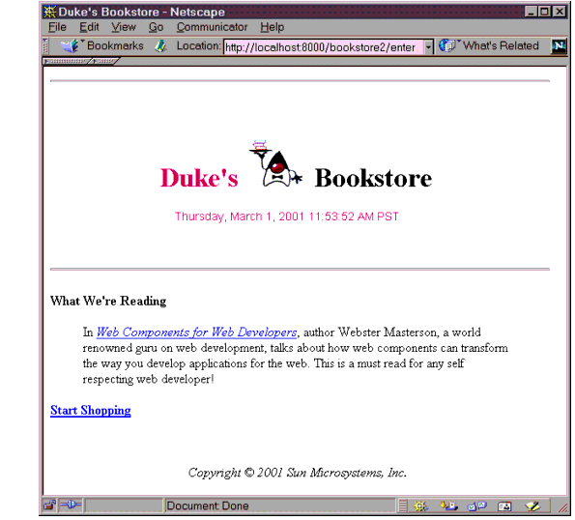
Jsp:plugin元素用来下载下面的applet：
<jsp:plugin type=”applet” code=”DigitalClock.class” codebase=”/bookstore2” jreversion=”1.3”
align=”center” height=”25” width=”300”
nspluginurl=”http://java.sun.com/products/plugin/1.3.0_01/plugin-install.html”
iepluginurl=”http://java.sun.com/products/plugin/1.3.0_01/jinstall-130_01-win32.cab#Version=1.3.0.1”>
<jsp:params>
<jsp:param name=”language” value=”<%=request.getLocale().getCountry()%>”/>
<jsp:param name=”country” value=”<%=request.getLocale().getCountry()%>” />
<jsp:param name=”bgcolor” value=”FFFFFF” />
<jsp:param name=”fgcolor” value=”CC0066” />
</jsp:params>
<jsp:fallback>
<p>Unable to start plugin.</p>
</jsp:fallback>
</jsp:plugin>
扩展JSP语言
你可以通过与脚本衔接的JavaBean组件执行广泛的多样的动态处理任务，包括访问数据库，使用企业服务例如电子邮件，目录，管理流控制等。然而使用脚本的缺陷是难于维护页面。在这种情况下JSP技术提供了自定义标签技术，它可以让你通过扩喊来访问封装动态功能的对象。自定义标签给JSP页面提供了另一组件级技术。
- 重调用来循环显示购物车内容的脚本如下：
<%
Iterator I=cart.getItems().iterator();
While(i.hasNext())
{
ShoppingCartItem item=(ShoppingCartItem)i.next();
……
%>
<tr>
<td align=”center” bgcolor=”#ffffff” >
<%=item.getQuantity()%>
</td>
……
<%
}
%>
迭代自定义标签取出了代码逻辑并管理脚本中的变量item：
<logic:iterate id=”item”
collection=”<%=cart.getItems()%>”>
<tr>
<td align=”right” bgcolor=”#ffffff”><%=item.getQuantity()%>
</td>
……
</logic:iterate>
自定义标签被打包并发布在称之为标签库的单元里。自定义标签库的语法如同使用JSP元素，类似<prefix:tag>，然而，对于自定义标签，prefix为被用户定义标签库。

第12章 JSP页面中的JavaBean组件
JavaBean组件是可以轻松重用并集成到应用程序中的java类。任何继承了特定习惯的java类都可以为JavaBean组件。
JSP技术直接支持JavaBean组件，你可以轻松的创建并初始化bean并set/get属性值。本章提供了JavaBean组件的基本信息及在JSP页面下访问JavaBean组件。

一、JavaBean组件设计约定
JavaBean组件设计约定管理类属性及管理访问属性的公共方法。
一个JavaBean组件属性可以：
。read/write,read-only,或write-only
。简单的只含一个值，带索引的代表一个数组值。
没有必要通过实例变量实现属性；属性可以通过使用公共方法来访问：
。对于每一个可读的属性，该bean必须有一个方法的形式如PropertyClass getProperty(){…}
。对于可写的属性，bean唏嘘由一个方法形如：setProperty(PropertyClass pc){…}
除了属性方法，JavaBean组件必须定义一个不带参数的构造器。
在书店应用程序中的JSP页面enter.jsp,bookdetails.jsp,catalog.jsp,showcart.jsp使用database.BookDB,database.BookDetails JavaBean组件.BookDB提供了一个Bean组件，和一个企业Bean，这两个Bean都扩展使用了面向bean的自定义标签。JSP页面showcart.jsp,cashier.jsp使用了cart.ShoppingCart莱显示顾客的购物车。
JSP页面catalog.jsp,showcart.jsp及cashier.jsp使用了util.Currency JavaBean组件通过本地敏感的方式格式化货币。该bean由两个可写的属性——locale和amount，及一个只读属性——format。该属性不与任何实例对象对应，但返回变量locale及amount属性的功能。
Public class Currency
{
private Locale locale;
private double amount;
public Currency()
{
locale=null;
amount=0.0;
}
public void setLocale(Locale l)
{
locale=l;
}
public void setAmount(double a)
{
amount=a;
}
public Stirng getFormat()
{
NumberFormat nf=NumberFormat.getCurrencyInstance(locale);
Return nf.format(amount);
}
}

二、为什么要使用JavaBean组件
JSP页面可以在声明或脚本中创建使用任何类型的Java编程语言对象。下面的脚本创建了书店购物及保存的一个会话属性：
<%
ShoppingCart cart={ShoppingCart}session.getAttribute(“cart”);
If(cart==null)
{
Cart=new ShoppingCart();
Session.setAttribute(“cart”,cart);
}
%>
如果购物车对象符合JavaBean约定，JSP页面可以使用JSP元素来创建并访问对象。例如，在Duke’s Bookstore页面中有bookdetails.jsp,catalog.jsp及showcart.jsp替代脚本：
<jsp:useBean id=”cart” class=”cart.ShoppingCart” scope=”session”/>

三、创建并使用JavaBean组件
通过下面的格式可以在JSP中声明使用JavaBean组件：
<jsp:useBean id=”beanName” class=”fully_qualified_classname” scope=”scope”/>
或者
<jsp:useBean id=”beanName” class=”fully_qualified_classname” scope=”scope”>
<jsp:setProperty …/>
</jsp:useBean>
第二种形式是当你想初始化bean的属性时使用的。
Jsp:usebean元素标明在该页面中将使用一个存储在特定域内的可以访问的bean，它的域可以是application,session,request,page。如果没有这样的bean存在，该语句创建该bean,并把它作为域对象属性保存。属性id的值决定了bean在域中的的名字，identifier用来在其它JSP元素及脚本中引用bean。
下面的元素创建了一个Currency的实例，如果不存在则把它作为session对象属性存储起来，使得bean在整个会话期间可用。
<jsp:useBean id=”currency” class=”util.Currency” scope=”session”/>

四、设置JavaBean组件属性
在JSP页面中有两种方法设置JavaBean组件属性：使用jsp:setProperty元素或脚本。
<% beanName.setPropName(value);%>
jsp:setProperty元素的语法取决于属性值。下表总结了各种方法来设置JavaBean的属性：
Value Source | Element Syntax
String | <jsp:setProperty name=”beanName” property=”propName’” value=”string constant”/>
Request parameter | <jsp:setProperty name=”beanName” property=”propName”  paramName”/>
Request parameter name matches bean property | <jsp:setProperty name=”beanName” property=”propName”/>  <jsp:setProperty name=”beanName” property=”*”/>
Expression | <jsp:setProperty name=”beanName” property=”propName”  value=”<%=expression%>”/>
- beanName must be the same as that specified for the id attribute in a useBean element.
- There must be a setPropName method in the JavaBean component
- ParamName must be a request parameter name.
你可以使用运行时表达式来设置属性类型为复合型的值。重新调用表达式——该表达式用来插入脚本语言表达式的值，转换成String,在到输出流返回到客户端。在setProperty元素中使用时，表达式仅仅返回其值；不会自动的转换。其结果，返回的类型必须转换成属性匹配的类型。
在Duke’s Bookstore应用中展示了如何使用setProperty元素及脚本来为数据库帮助类设置当前的书，如下例:
<jsp:setProperty name=”bookDB” property=”bookId”/>
然而，bookstore2/bookdetails.jsp使用下面的形式：
<% bookDB.setBookId(bookId);%>
下面的代码片断来自bookstore3.jsp一显示如何初始化currency bean由于第一次初始化是嵌套在jsp:useBean元素中，只有当bean创建后才执行。
<jsp:useBean id=”currency” class=”util..Currency” scope=”session”>
<jsp:setProperty name=”currency” property=”locale” value=”<%=request.getLocale()%>”/>
</jsp:useBean>
<jsp:setProperty name=”currency” property=”amount” value=”<%=cart.getTotal()%>”/>

五、返回JavaBean组件属性
有一些方法可以返回JavaBean组件属性，两种方法（jsp:setProperty元素及表达式）转换属性的值为String并插入到当前的隐含对象out：
。 <jsp:getProperty name=”beanName” property=”propName”/>
。 <%=beanName.getPropName() %>
对于这两个方法，beanName必须与在useBean元素中的属性id指定的一样，而且必须有方法getPropName在JavaBean组件中。
如果返回属性只是不必转换类型则必须使用脚本：
<% Object o =beanName.getPropName();%>
下图总结了各类对象的存储,以及那些对象如何通过JSP页面访问：
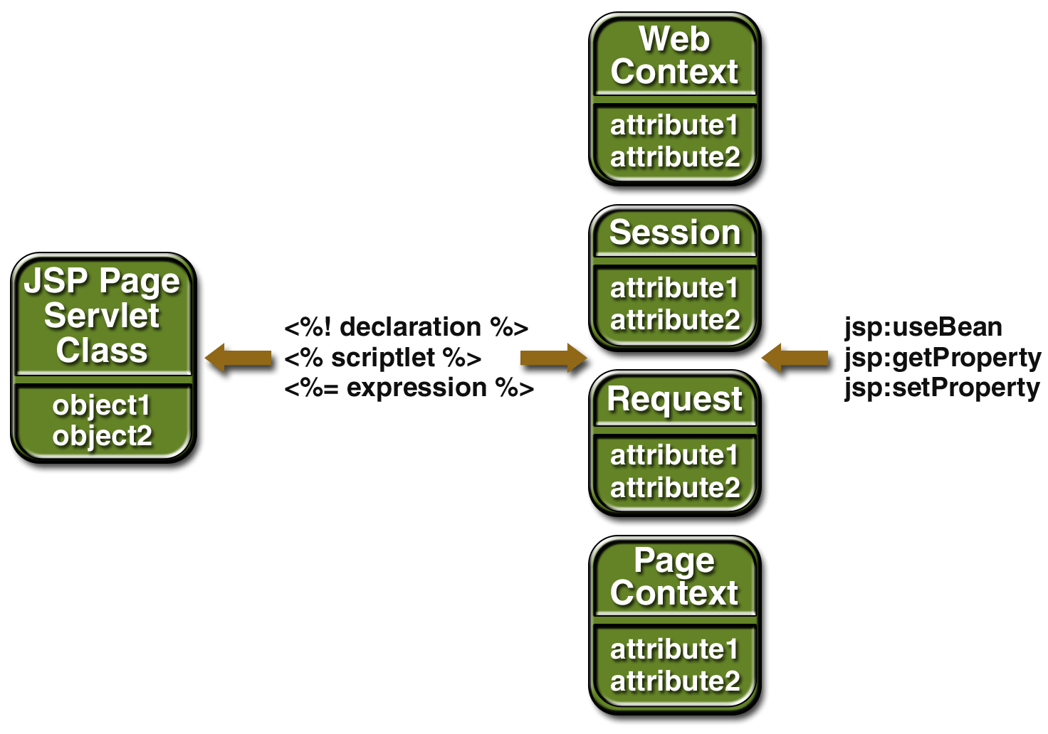

第13章 在JSP页面中自定义标签
标准JSP标签是用来调用JavaBean组件的操作，处理定向请求以简化JSP页面开发与维护。JSP技术提供了一种封装其它动态类型的机制——自定义标签，它扩展了JSP语言。自定义标签通常发布在标签库中，该库定义了一个自定义标签集并包含实现标签的对象。
一些功能可以通过自定义标签来实现，包括对隐含对象的操作，处理表单，访问数据库集其它企业级服务，如e-mail，目录服务，处理流控制。JSP标签库由精通Java语言的开发者及精于访问数据机器它服务的专家来创建，由网络应用设计者来使用，以集中精力来解决表现而不是如何访问企业服务。业就是鼓励分开库的开发者与使用者相分离，自定义标签通过封装实现了生产率的提高。
标签库在JSP技术中受到广泛注意。要更多的了解标签库可以访问以下网址：
http://java.sun.com/products/jsp/taglibraries.html

一、什么是自定义标签？
自定义标签是用户定义的JSP语言元素。当JSP页面包含一个自定义标签时被转化为servlet，标签转化为对称为tag handler的对象的操作。接着当servlet执行时Web container调用那些操作。
自定义标签有着丰富的特点，它们可以：
- 可以通过调用页面传递的属性进行自定义；
- 可以访问对于JSP页面可能的所有对象；
- 可以修改由调用页面产生的响应。
- 可以相互间通信。你可以创建并初始化一个JavaBean组件，创建一个变量引用标签中的bean，接着在其它的标签中引用该bean.
- 可以在一个标签中嵌套另一个，可以在JSP页面中进行复杂的交互。

二、JSP页面的例子
这章描述的任务包括使用及定义标签。
标签库Struts为建立一个国际化的网络应用提供了一个实现设计模式为Model-View-Control的框架。该标签库包括全面的功能用于处理：
。 HTML forms
。 Templates
。 JavaBeans components
。 Logic processing
Duke’s Bookstore应用程序使用了这些标签：Struts bean和logic sublibraries.
标签库tutorial-template定义了一系列标签集来创建应用模板。该模板是带有占位符的JSP页面用来在每个页面显示需要改变的部分。每一个占位符作为模板的一个parameter而引用。例如，一个简单的模板可以包含一个标题参数及体参数来引用JSP页面中部分自定义的内容。模板由一系列嵌套的标签。
下图显示了通过Duke’sBookstroe的网络组件发出请求的流程：
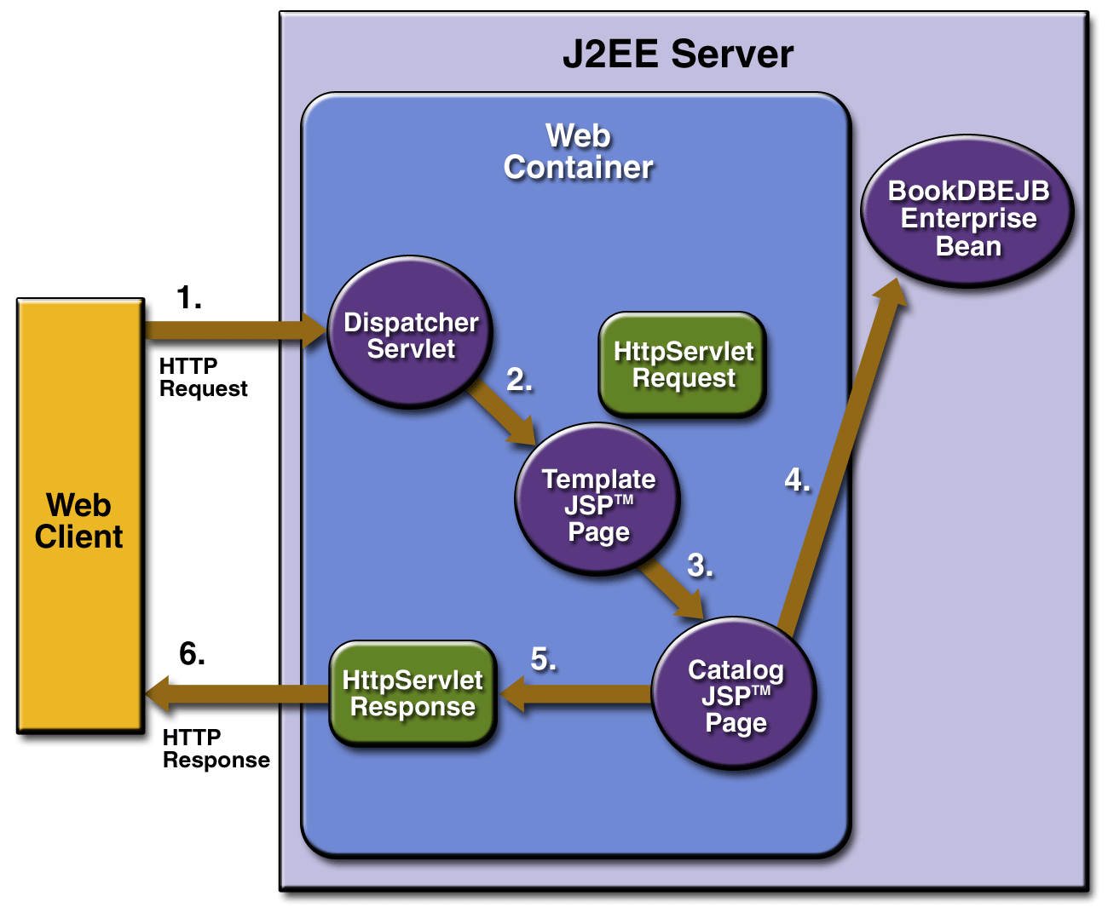
Duke’s Bookstore3应用的源代码位于j2eetutorial/examples/src/web/bookstore3目录下。要编译、部署并运行该例子，进行一下操作步骤：
- 到目录j2eetutorial/examples下编译该应用程序。
- 从http://jakarta.apache.org/builds/jakarta-struts/release/v1.0下载并解压Struts（版本为1.0）,将struts-bean.tld,struts-logic.tld和struts.jar拷到jakarta-struts-1.0/lib to examples/build/web/bookstore3下面
- 运行j2ee server；
- 运行部署工具deploytool
- 运行Cloudscape database；
- 如果你还没有创建bookstore database，运行ant create web-db.
- 创建J2EE应用程序——Bookstore3App.
  - 选择File-→New Application.
  - 在文件选择框中，找到j2eetutorial/examples/src/web/bookstore3.
  - 在文件名框中输入Bookstore3App;
  - 单击New Application.
  - OK.
- 创建WAR文件并将DispatcherServlet 网络组建及所有的Duke’s Bookstore加入到Bookstore3App.
  - 选择File-→New-→Web Component.
  - 单击创建New WAR文件，从复合框中选择Bookstore3App，输入Bookstore3WAR。
  - 单击Edit来增加文件。在编辑内容对话框中，导航到j2eetutorial/examples/build/web/bookstore3.选择Dispatcher.class并单击Add.增加banner.jsp,bookstore.jsp,bookdetails.jsp,catalog.jsp,showcart.jsp,cashier.jsp,receipt.jsp,initdestroy.jsp,template.jsp,screendefinitions.jsp,errorpage.jsp.增加duke.books.fig,struts-bean.tld,struts-logic.tld,tutorial-template.tld,struts.jar..增加cart,database,message,taglib,util packages.
  - 单击Next
  - 选择servlet单选按钮，
  - 单击Next,
  - 从Servlet类复选框中选择Dispatcher
  - 单击两次Next.
  - 在组件别名框中，单击增加接着输入别名。
  - 单击Finish.
- 增加BookDBEJB企业Bean
  - 选择File-→Add-→EJB JAR.
  - 找到目录examples/build/web/ejb.
  - 选择bookDB.jar,
  - 单击Add EJBJAR.
- 给BookDBEJB增加一个引用。
  - 选择Bookstore3WAR,
  - 选择EJB Refs标签，
  - 单击Add,
  - 在代码名称栏中输入ejb/BookDBEJB,
  - 在类型栏中输入Session.
  - 在接口列中选择Remote,
  - 在Home接口列中输入database.BookDBEJBHome,
  - 在Local/Remote接口栏中输入database.BookDBEJB.
- 增加标签库URI映射
  - 选择File Refs标签，
  - 在JSP标签库德自框中单击Add按钮
  - 在引用栏中输入相对路径URI /tutorial-template,
  - 在标签栏中输入绝对路径/WEB-INF/tutorial-template.tld,
  - 对/struts-bean,struts-logic页执行上面的操作。
- 指定JNDI名。
  - 选择Bookstore3App,
  - 在应用表中，找到EJB组件并在JNDI名称栏中输入BookDBEJB，
  - 在引用表中，定位到EJB Ref并在JNDI名称栏中输入BookDBEJB,
  - 在引用表中，定位到资源组件并在JNDI名称栏中输入jdbc/Cloudscape.
- 输入context根
  - 选择Web Coontext 标签
  - 输入bookstore3.
- 部署应用程序
  - 选择Tools-→Deploy,
  - 单击Finish.
- 打开bookstore URL http://<host>:8000/bookstore3/enter.

三、使用标签
这部分描述页面作者如何使用标签库指定JSP页面并介绍不同类型的标签。
声明标签
你可以通过在页面中使用下面的指令来声明在JSP中使用标签库：
<%@ taglib uri=”WEB-INF/tutorial-template.tld” prefix=”tt” %>
该uri属性引用了唯一识别的标签库描述符（TLD）,该URI可以是直接的也可以是间接的。Prefix属性定义了区分其它标签的方法。
标签库描述文件必须以后缀为.tld命名。TLD文件保存在WEB-INF目录中，你可以直接或间接的引用TLD。
下面的标签库指令直接引用了TLD文件：
<%@ taglib uri=”/WEB-INF/tutorial-template.tld” prefix=”tt” %>
下面的标签库指令使用了短的逻辑名来间接引用TLD:
<%@ taglib uri=”/tutorial-template” prefix=”tt” %>
逻辑名必须映射到Webapplication部署描述符中的绝对路径。为映射到逻辑名/tutorial-template到绝对路径/WEB-INF/tutorial-template.tld:
- 选择Bookstore3WAR,
- 选择File Refs标签，
- 在JSP标签库的子栏中单击Add按钮，
- 在代码引用域中输入相对路径URI /tutorial-template.
- 在标签库域中输入绝对路径/WEB-INF/tutorial-template.tld.
标签种类
JSP自定义标签使用XML语法。它们有起始标签及结束标签，并有可能有体：
<tt:tag> body </tt:tag>
没有体的标签如下：
<tt:tag />
简单标签
一个简单标签没有体及属性：
<tt:simple />
带有属性的标签
自定义标签可以含有属性。属性列于起端标签，有这样的语法：attr=”value”.属性值用于自定义标签的行为，就像方法中定义的参数一样。
你可以给属性设置一字符串常量货运形时表达式。这个转换过程介于常量与运行时表达式之间，且属性类型遵循为JavaBean组件属性描述的规则。
Struts的属性 logic:present决定标签的体是否求值。在下面的例子中，一个属性制订了一个请求参数：Clear:
<logic:present parameter=”Clear”>
在Duke’s Bookstore application页面catalog.jsp使用了运行表达式来设置属性值：
<logic:iterate collection=”<%=bookDB.getBooks()%>” id=”book” type=”database.BookDetails”>
带体的标签
自定义标签可以包含自定义的核心标签，脚本元素，HTML文本，以及标签依赖的体内容。
在下面的例子中，Duke’s Bookstore application页面showcart.jsp使用了Struts logic:present 标签来清除购物撤兵打印消息如果请求中包含参数为Clear的话：
<logic:present parameter=”Clear”>
<% cart.clear(); %>
<font color=”#ff0000” size=”+2”><strong>
You just cleared your shopping cart!</strong><br>&nbsp;<br></font>
</logic:present>
在传递信息时选择属性还是体
正如在后两节中讲到的，把一个给定的数据作为标签的属性或者体来传递是可能的。通常，无论是字符串或可以计算的简单表达式最好作为属性来传递。
定义脚本变量的标签
自定义标签可以定义在脚本中使用的变量。下面的例子展示了如何定义并使用包含从JNDIlookup返回的对象的脚本变量。这个例子包含企业bean，事务处理，数据库，环境入口等。
<tt:lookup id=”tx” type=”UserTransaction” name=”java:comp/UserTransaction” />
<% tx.begin(); %>
在Duke’sBookstore应用中，有些页面使用Struts的面向bean的标签。例如，bookdetails.jsp使用了bean:parameter标签来创建biikId变量并给它设置请求传递的参数。Jsp:setProperty语句也将bookDB的属性bookId设置为请求来的参数。标签bean:define返回属性bookDetails的值：
<bean:parameter id=”bookId” name=”bookId” />
<jsp:setProperty name=”bookDB” property=”bookId” />
<bean:define id=”book” name=”bookDB” property=”bookDetails” type=”database.BookDetails” />
<h2><jsp:getProperty name=”book” property=”title”></h2>
标签的相互协作
顾客标签可以通过共享对象与其它标签相互协作。在下面的例子中，标签tag1创建了一个称为obj1的对象并重用tag2:
<tt:tag1 attr1=”obj1” value=”value” />
<tt:tag2 attr1=”obj1” />
在下一个例子中，一组嵌套的封闭标签创建了一个对象，所有内部标签都可以使用。由于对象未命名，这样减少了潜在的名字冲突。该例子展示了嵌套标签如何在jsp页面中协调工作的。
<tt:outerTag>
<tt:innerTag />
</tt:outerTag>

四、定义标签
要定义一个标签，需要一下准备工作：
。 为标签开发一个标签处理累计帮助类
。 在标签库中声明标签描述符
标签处理器
标签处理器是由网络容器调用的，用来处理运行的包含标签的JSP页面。标签处理器必须实现Tag或BodyTag接口。这些接口可以携带Java对象并产生一个标签处理器。对新创建的处理器，你可以使用TagSupport及BodyTagSupport类作为基类，这些类基接口在javax.servlet.jsp.tagext包中。
有Tag及BodyTag接口定义的处理器方法由JSP页面的servlet任何时候调用。当遇到标签的起始处时，JSP页面的servlet调用方法来初始化处理器接着调用处理器的doStartTag方法，当遇到结束点时，处理器的方法doEndTag被调用。另外的一些方法在标签相互通信时使用。
标签处理器有API接口来与jsp页面通信。其API入口点是page context（javax.servlet.jsp.PageContext）。通过API，处理器可以返回其它隐含对象（request,session,application）.
隐含对象有些属性，它们可以通过使用[set|get]方法来调用。
如果标签嵌套，标签处理器也要访问相应的标签。
标签库描述符
标签库描述符是XML格式的文档。TLD包含库的所有信息及库中的每个标签。TLD由Web容器使用来验证标签并由JSP页面开发工具来使用。
TLD文件必须以扩展名.tld为后缀。这类文件保存在WEB-INFO目录中或它的子目录中，当你使用部署工具将TLD加到WAR中时，它会自动的加入到WEB-INFO中。
TLD文件必须以下面的格式开头：
<?xml version=”1.0” encoding=”ISO-8859-1” ?>
<!DOCTYPE taglib PUBLIC “-//Sun Microsystems,Inc.//DTD JSP Tag Library 1.2//EN” http://java.sun.com/dtd/web-jsptaglibrary_1_2.dtd>
J2EE SDK1.3版可以识别1.1,1.2版的DTD。然而由于本章文档使用的是1.2版，所以必须使用更新的标签库。Struts库遵循1.1版的DTD，其中有些元素的名称有些改变。
TLD的根元素是taglib，子元素列表如下：
Element | Description
tlib-version | The tag library’s version
Jsp-version | The JSP specification version that the tag library requires
Short-name | Optional name that could be used by a JSP page authoring tool to create names with a numeric value
Uri | A URI that uniquely identifies the tag library
Display-name | Optional name intended to be displayed by tools
Small-icon | Optional small icon that can be used by tools
Large-icon | Optional large icon that can be used by tools
Description | Optional tag-specific information
Listener | See listener Element
Tag | See tag Element

元素listener
标签库可以指定一些类——事件监听类。（参照处理servlet生命周期事件）。这些监听类都作为listener元素列于TLD中，网络容器将实例化监听类并通过与在WAR中定义的监听类类似的方法来注册。不像WAR级的监听类，，标签库中注册的监听类没有定义顺序。Listener元素的唯一子元素是listener-class，它必须包含监听类名的全称。
元素tag
库中的每个标签都有一个给定的名称及该标签的处理器来描述，标签创建的脚本变量信息，标签属性信息。脚本变量信息可以直接在TLD中给出或通过标签的额外信息获取。每一属性都包含说明是否需要该属性，它的值是否可以通过请求时表达式来决定，及其属性类型。
下表列出了标签的子元素信息：
Element | 描述
Name | 标签唯一名称
Tag-class | 标签处理器类名
Tei-class | 可选子类 javax.servlet.jsp.tagext.TagExtraInfo
Body-content | 内容类型
Display-name | 可选的用来显示的名字
Small-icon | 可由工具使用的可选的 small-icon
Large-icon | 可由工具使用的可选的large-icon
Description | 可选的描述信息
variable | 可选的脚本变量信息
attribute | 标签属性信息
下面的部分描述了需要为每种类型标签开发的方法几TLD元素。
简单标签
标签处理器
简单标签处理器必须实现doStartTag及doEndTag两个标签接口的方法。方法doStartTag在开始遇到时被调用，并返回SKIP_BODY，因为标签没有体。方法doEndTag在标签结束时被调用，如果其它页面需要使用则返回EVAL_PAGE，否则返回SKIP_PAGE.
在第一部分提到的标签：<tt:simple />将由下面的标签处理器来实现：
public SimpleTag extends TagSupport {
public int doStartTag() throws JspException {
try{
pageContext.getOut().print(“hello.”);
}catch(Exception e) {throw new JspTagException(“SimpleTag:”+e.getMessage());}
return SKIP_BODY;
}
public int doEndTag() {
return EVAL_PAGE;
}
}
元素body-content
没有体的标签必须用body-content元素来声明体内容为空：
<body-content>empty</body-contnent>
标签属性
在标签处理器中定义属性
对于每一个标签属性，你必须在标签处理器中定义一个属性及get/set方法来遵循JavaBean的结构。例如，下面的处理器处理Struts logic:present tag.
<logic :present parameter=”Clear”>
包含下面的声明及方法：
protected String parameter=null;
public String getParameter() {
return (this.parameter);
}
public void setParameter(String parameter) {
this.parameter=parameter;
}
注意：如果属性命名为id，标签处理器继承了TagSupport类，你不需要定义该属性及set/get方法，因为已经由TagSupport定义了。
一个属性值类型为String的标签可以命名一隐含对象供标签处理器使用。隐含对象属性可以通过传递标签属性值到隐含对象的[get/set]Attribute方法来访问。这是一个好方法来传递脚本变量到标签处理器。
元素attribute
对于每一个标签属性，你必须指定该属性是否必须，该标签的知是否可以通过表达式确定，属性类型在元素attribute中。对于静态类型数值通常为java.lang.String。如果元素rtexprvalue是true或者是yes，元素类型决定了返回值类型。
<attribute>
<name>attr1</name>
<required>true|false|yes|no</required>
<rtexprvalue>true|false|yes|no</rtexprvalue>
<type>fully_qualified_type</type>
<attribute>
如果属性不必须，标签处理器应该指定一个默认值。
标签元素logic:present声明了一个属性parameter不必须，且它的值可以有一个表达式来赋值。
<tag>
<name>present</name>
<tag-class>org.apache.struts.taglib.logic.PresentTag</tag-class>
<body-content>JSP</body-content>
……
<attribute>
<name>parameter</name>
<required>false</required>
<rtexprvalue>true</rtexprvalue>
</attribute>
……
</tag>
属性验证
标签库的文档应该为标签属性描述合法的值。当JSP页面被运行时，网络容器将加强在TLD元素中的每一个属性的制约。
传递到标签的属性也可以在传递时间由一个继承于TagExtraInfo的类的方法isValid来验证。该类也用来提供标签定义的脚本变量的信息。
方法isValid传递对象TagData的属性信息，该对象包含了标签每一属性的属性值。由于验证过程在传输期间进行，所以属性值在请求时开始计算并送到TagData.REQUEST_TIME_VALUE.
标签<tt:twa attr1=”value1” />有下面的TLD属性元素：
<attribute>
<name>attr1</name>
<required>true</required>
<rtexprvalue>true</a>
</attribute>
该声明显示attr1的止可以在运行时决定。下面的方法isValid检查attr1的值是合法的Boolean值。注意，由于attr1的治可以在运行时计算，所以isValid必须检查标签的使用者是否提供了运行时值。
Public class TwaTEI extends TagExtraInfo {
Public boolean isValid(Tagdata data) {
Object o=data.getAttribute(“attr1”);
If(o!=null&& o!=TagData.REQUEST_TIME_VALUE) {
o.toLowerCase().equals(“true”)||o.toLowerCase().equals(“false”))
return true;
else
return false;
}
else
return true;
}
}

标签体
标签处理器
标签处理器在处理还标签体的标签时实现有所不同，主要取决于处理器是否需要与体交互。如果交互则标签处理器读取或修改体的内容。
标签处理器不与体交互
如果处理器不与体交互，标签处理器需要实现Tag接口（或继承TagSupport）。如果标签的体需要计算，方法doStartTag需要返回EVAL_BODY_INCLUDE;否则，则返回SKIP_BODY.
如果标签处理器需要重复计算体，则该标签需要实现接口IterationTag或者继承TagSupport。如果标签决定体需要再计算一次则从doStartTag和doAfterBody返回EVAL_BODY_AGAIN。
标签处理器与体交互
如果标签处理器需要与体交互，标签处理器必须实现BodyTag，这样的处理器实现了方法doInitBody,doAfterBody。这些方法与传递到标签处理器的体内容交互。
体内容支持一些方法来读写它的内容。标签处理器可以使用体内容的getString/getReader方法从体中获取信息，并通过writeOut方法来将体内容写到输出流。写提供writeOut方法，该方法可以通过使用标签处理器的方法getPreviousOut来获取。该方法确保标签处理器的结果对封闭的标签处理器可行。
如果标签的体需要计算，方法doStartTag需要返回EVAL_BODY_BUFFERED,否则，返回SKIP_BODY。
方法doInitBody
该方法在体内容设置之前求值之后被调用。通常使用该方法初始化体内容。
方法doAfterBody
该方法在体内容求值之后被调用。像方法doStartTag一样，doAfterBody方法必须返回指示是否继续计算体。这样，如果体需要再计算一次，就像实现了迭代标签一样，doAfterBody方法应返回EVAL_BODY_BUFFERED,否则返回SKIP_BODY.
方法release
标签处理器应该重新设置它的状态并通过方法release释放任何私有资源。
下面的例子从体中读取内容并传递到一个执行查询的对象。由于体不需要重复计算，所以doAfterBody返回SKIP_BODY。
Public class QueryTag extend BodyTagSupport
{
public int doAfterBody() throws JspTagException
{
BodyContent bc =getBodyContent();
String query=bc.getString();
Bc.clearBody();
Try
{
Statement stm=connection.createStatement();
Result=stm.executeQuery(query);
}catch(SQLException e){ throw new JspTagException(“QueryTag:”+e.getMessage());}
return SKIP_BODY;
}
}
元素body-content
对于有体的标签，必须用下面的方法指定体内容的类型：
<body-content>JSP|tagdependent</body-content>
体内容包含自定义及核心标签，脚本元素，HTML文本都统一为JSP。这就是为Struts描述的logic:present标签。其它类型体内容，例如，SQL 语句传递查询标签，将会标以tagdependent.
注意，body-content元素的值不会影响体处理器的解释。
定义脚本变量的标签
标签处理器
标签处理器通过页面上下文设置的脚本变量负责创建、设置一个对象引用。它通过使用pageContext.setAttribute(name,value,scope)或pageContext.getAttribute(name,value)方法来实现。典型的，属性传递到自定义标签指定的脚本变量对象名；该对象可以通过调用属性的get方法返回。
如果脚本变量的值依赖于标签处理器上下文的一个对象。可以通过使用pageContext.getAttribute(name,scope)方法返回。
一般过程是标签处理器返回脚本变量，对对象进行处理，接着使用pageContext.setAttribute(name,object)方法给变量赋值。
对象受作用域总结如下表，作用于限制了对象的可访问性及对象的生命周期。
Name | Accessible From | Lifetime
Page | Current page | Until the response has been sent back to the user or the request is passed to a new page
Request | Current page and any included or forwarded pages | Until the response has been sent back to the user
Session | Current request and any subsequent request from the same browser | The file of the user’s session
Application | Current and any future request from the same Web application | The life of the application
提供脚本变量的信息
在标签定义脚本变量的例子中，定义了一个脚本变量book用来访问book信息。
<bean:define id=”book” name=”bookDB” property=”bookDetails” type=”database.BookDetails”/>
<font color=”red” size=”+2”>
<%=messages.getString(“CartRemoved”)%>
<strong><jsp:getProperty name=”book” property=”title”/></strong>
<br>&nbsp;<br>
</font>
当JSP页面包含该标签并转换时，网络容器产生代码以与脚本变量保持同不。要产生代码，网络容器需要脚本变量的一些信息：
。变量名
。变量类
。该变量是否引用一个新的或存在的对象
。该变量可访问
有两种方法可以提供这些信息：指定变量TLD子元素或定义标签的额外的信息类并在TLD中包含tei-class元素。使用变量元素很方便，但是不够灵活。
元素variable
元素variable有下面的一些子元素：
name-given:变量名作为一个常量
name-from-attribute:属性名，它的解释时间将传给变量名。
上面两者之一是必需的，下面的子元素是可选的：
variable-class:该变量的全名，缺省类型为java.lang.String.
declare:该变量是否引用一个新对象。缺省值为True.
scope:脚本变量的作用范围。
下表描述了变量的可用性及变量必须设置的方法
Value | Availability | Method
NESTED | Between the start tag and the end tag | In doInitBody Tag;otherwise,in doStartTag
AT_BEGIN | From the start tag until the end of the page | In doInitBody ,doAfterBody,and doEndTag for a tag handler implementing BodyTag,otherwise,in doStartTag and doEndTag
AT_END | After the end tag until the end of the page | In doEndTag
类TagExtraInfo
你可以通过扩展类javax.servlet.jsp.TagExtraInfo来定义一个额外标签信息类。TagExtraInfo必须实现方法getVariableInfo来返回一个VariableInfo对象数组，包含下面的一些信息：
。变量名
。变量类
。该变量是否引用一个新对象
。该变量的可访问性
网络容器传递一个名为data的参数到方法getVariableInfo，这些属性用来提供对象VariableInfo。
Struts标签库提供了由bean:define创建的在标签额外信息类DefineTei中的脚本变量信息。由于脚本变量的名称及类作为标签的属性来传递，可以使用方法data.getAttributeString来返回，并填充构造函数VariableInfo。为了脚本变量book能在页面的余下部分使用，book的域应该设置为AT_BEGIN.
Public class DefineTei extends TagExtraInfo {
Public VariableInfo[] getVariableInfo(TagData data) {
String type=data.getAttributeString(“type”);
If(type==null)
Type=”java.lang.Object”;
Return new VariableInfo[] {
New VariableInfo(data.getAttributeString(“id”),,type,true,VariableInfo.AT_BEGIN
};
}
}
为脚本变量定义的标签额外信息类必须在TLD中声明，这样元素tei-class将会如下：
<tei-class>org.apache.struts.taglib.bean.DefineTagTei</tei-class>
与标签协作
通过共享对象实现标签的协作JSP技术支持两种类型的对象共享。第一种类型需要共享对象命名、存储在page context中。为了让其它标签访问，标签处理器使用pageContext.getAttribute(name,scope)方法。
第二种方法是由封闭的标签处理器创建的对象对内部的标签处理器是可访问的。这种形式的对象共享有个优点，它使用了对象私有的名字空间，这样减少了潜在的命名冲突。
为访问闭合标签创建的对象，标签处理器必须首先通过静态方法TagSupport.findAncestorWithClass(from,class)或TagSupport.getParent方法获得封闭标签。前一个方法应该在特定的嵌套的标签处理器不能保证时使用。一旦ancestor返回，标签处理器就能访问任何静态或动态创建的对象。静态创建的对象是父类的成员。私有对象也可以动态的创建。这样的对象可以通过方法setValue存储在标签处理器中，可以通过getValue方法返回。
下面的例子展示了一个标签处理器支持命名及私有对象访问共享对象的例子。在该例子中，，处理器为查询标签检验一个名称为connection的属性是否以设置到方法doStartTag中。如果connection属性已经设置，处理器将从page context对象返回connection对象，否则，标签处理器先返回封闭标签的处理器然后从处理器返回connection对象。
Public class QueryTag extends BodyTagSupport {
Private String connectionId;
Public int doStartTag() throws JspException {
String cid=getConnection();
If(cid!=null){
Connection=(Connection)pageContext.getAttribute(cid);
}
else
connectionTag ancestorTag=(ConnectionTag)findAncestorWithClass(this,
ConnectionTag.class);
If(ancestorTag==null) {
Throw new JspTagException(“A quety without a connection attribute must be nested within a connection tag.”);
Connection =ancestorTag.getConnection();
}
}
}
由标签处理器实现的查询标签可以在下面的方法中使用：
<tt:connection id=”con01” …..>…..</tt:connection>
<tt:query id=”balances” connection=”con01”>
SLECT account,balance FROM acct_table
Where customer_number =<%=request.getCustno()%>
</tt:query>
<tt:connection …>
<x:query id=”balances”>
SELECT account,balance FROM acct_table
Where customer_number=<%=request.getCustno()%>
</x:query>
</tt:conncetion>
在TLD中必须指出属性connection是可选的：
<tag>
…
<attribute>
<name>connection</name>
<required>false</required>
</attribute>
</tag>

五、例子
自定义标签展示了在开发JSP应用中两种常见问题的解决方案：最小化在JSP页面中的编码量及确保良好的表现形式。为了达到这样的目的，在本章的前面几节展示了各类标签。
迭代标签
构造动态页面内容经常需要使用流控制语句。流控制标签可以减少这类语句的数量。
Struts的logic:iterate标签返回一个存储在JavaBean组建中的对象。并把它赋值给脚本变量。从脚本变量种返回的标签体信息
JSP页面
两个Duke’s应用页面，catalog.jsp和showcart.jsp.使用了logic:iterate标签来列出collection中的对象。下面展示了catalog.jsp的一段引用，这个JSP页面初始化了iterate标签，该标签设置了脚本变量book，代码片断如下：
<logic:iterate name=”bookDB” property=”books” id=”book” type=”database.BookDetails”>
<bean:define id=”bookId” name=”book” property=”bookId” type=”java.lang.String”/>
<tr>
<td bgcolor=”#ffffaa”>
<a href=”<%=requet.getContextPath()%>/bookdetails?bookId=<%=bookId%>”>
property=”title”/>&nbsp;</strong></a></td>
<td bgcolor=”#ffffaa” rowspan=2>
<jsp:setProperty name=”currency” property=”amount” value=”<%=book.getPrice()%>”/>
<jsp:getProperty name=”currency” property=”format”/>&nbsp;</td>
<td bgcolor=”#ffffaa” rowspan=2>
<a href=”<%=request.getContextPath()%>/catalog?Add=<%=bookId%>”>&nbsp;</a></td></tr>
<tr>
<td bgcolor=”#ffffff”>
&nbsp;&nbsp;<%=messages.getString(“By”)%><em>
<jsp:getProperty name=”book” property=”firstName”/>&nbsp;
<jsp:getProperty name=”book” property=”surname”/></em></td></tr>
</logic:iterate>
标签处理器
标签logic:iterate的实现遵循JSP1.1规范，JSP1.2规范增加了一些新特性。下面将进行讨论：
标签logic:iterate支持几种方法来初始化collection：作为标签属性或者是作为bean或bean的属性。
标签额外信息类
在IterateTei标签的额外信息类中提供了脚本变量的信息。脚本变量的名称及类传递到构造器VariableInfo。
Public class InterateTei extends TagExtraInfo {
Public VariableInfo[] getVariableInfo(TagaData data) {
String type =data.getAttributeString(“type”);
If(type==null)
Type=”java.lang.Object”;
Return new VariableInfo[] {
New VariableInfo(data.getAttributeString(“id”),type,true,VariableInfo.AT_BEGIN)
};
}
}
模板标签库
模板提供了一种方法分离一般元素的方法。把所有的元素放到文件中使得易于维护且看起来很棒的方法。这样也使得个人开发变得容易，因为设计者可以专注于表现部分。
模板是JSP页面中每屏都需要变动的部分，每部分都作为一个参数来引用模板。例如，一个简单的模板能包容顶部的标题参数及体参数。
模板使用了一个嵌套的标签。
JSP页面
在Duke’s Bookstore例子中使用的模板template.jsp如下，该页面包括了创建一个产生屏定义并使用insert标签插入参数的JSP页面。
<%@ taglib uri=”/tutorial-template.tld” prefix=”tt” %>
<%@ page errorPage=”errorpage.jsp”%>
<%@ include file=”screendefinitions.jsp” %>
<html>
<head>
<title>
<tt:insert definition=”bookstore” parameter=”title”/>
</title>
</head>
<tt:insert definition=”bookstore” parameter=”banner”/>
<tt:insert difinition=”bookstore” parameter=”body”/>
</body>
</html>
页面screendefinitions.jsp创建了一个基于请求属性的页面定义
<tt:definition name=”bookstore” screen=”<%=(String)request.getAttribute(“\”selectedScreen\”)%>”>
<tt:screen id=”/enter”>
<tt:parameter name=”title” value=”Duke’s Bookstore” direct=”true”/>
<tt:parameter name=”banner.jsp” direct=”false”/>
<tt:parameter name=”body” value=”/bookstore.jsp” direct=”false”/>
</tt:screen>
<tt:screen id =”/catalog”>
<tt:parameter name=”title” value=”<%=messages.getString(“TitleBookCatalog”)%>” direct=”true”/>
</tt:definition>
模板由Dispatcher servlet实例化，Dispatcher首先获得请求页面并将它作为一个请求属性存储起来。这是必需的，因为当请求定向到template.jsp时，请求URL不包含原始请求板反映了定向路径，最后servlet将请求重定向到template.jsp
public class Dispatcher extends HttpServlet{
public void doGet(HttpServletRequest request,HttpServletResponse response){
request.setAttribute(“selsectedScreen”,request.getServletPath());
RequestDispatcher dispatcher=request.getRequestDispatcher(“/template.jsp”);
If(dispatcher!=null)
Dispatcher.forward(request.response);
}
public void doPost(HttpServletrequest request,HttpServletResponse response) {
request.setAttribute”selectedScreen”,request.getServletPath());
RequestDispatcher dispatcher=request.getRequestDispatcher(“/template.jsp”);
If(dispatcher!=null)
Dispatcher.forward(rquest,response);
}
}
标签处理器
模板标签库包含四个标签处理器——DefinitionTag,ScreenTag,ParameterTag,InsertTag，DefinitionTag,ScreenTag,ParameterTag组成了一系列嵌套的标签处理器，他们可以共享共有的及私有的对象。DefinitionTag创建了一个共有的对象definition供InsertTag使用。
Public int doStartTag() {
HashMap screens=null;
Screens=(HashMap)pagecontext.getAttribute(“screens”,pageContext.APPLICATION_SCOPE);
If(screens==null)
PageContext.setAttribute(“screens”,new HashMap(),pageContext.APPLICATION_SCOPE);
Return EVAL_BODY_INCLUDE;
}
下面的表格是关于Duke’s Bookstore应用的哈西表
Screen Id | Title | Banner | Body
/enter | Duke’s bookstore | /banner.jsp | /bookstore.jsp
/catalog | Book catalog | /banner.jsp | /catalog.jsp
/bookdetails | Book description | /banner | /bookdetails.jsp
/showcart | Your shopping cart | /banner.jsp | /showcart.jsp
/cashier | Cashier | /banner.jsp | /cashier.jsp
/receipt | Receipt | /banner.jsp | /receipt..jsp

在doEndTag中,DefinitionTag创建了一个公有的对象Definition：
public int doEndTag() throws JspTagException {
try {
Definition definition=new Definition();
Hashtable screens=null;
ArrayList params=null;
TagSupport screen=null;
Screens=(HashMap)pageContext.getAttribute(“screens”,pageContext.APPLICATION_SCOPE);
If(screens!=null)
Params=(ArrayList)screens.get(screenId);
Else
……
if(params==null)
……
Iterator ir=null;
If(params!=null)
Ir=params.iterator();
While((ir!=null)&&ir.hasNext())
Definition.setParam((Parameter) ir.next());
//put the difinition in the page context.
PageContext.setAttribute(
DefinitionName,definition);
}catch(Exception ex) {
ex.printStackTrace();
}
return EVAL_PAGE;
}
如果传递给请求的URL是/enter，Definition包含下面的一些项：
Title | Banner | Body
Duke’s bookstore | /banner.jsp | /bookstore.jsp
URL/enter的定义如下表
Parameter name | Parameter value | IsDirect
Title | /banner.jsp | True
Banner | /banner.jsp | False
Body | /bookstore.jsp | false
InsertTag使用Definition插入一个参数到响应中。在方法doStartTag中，它从page context返回对象definition.
Public int doStartTag()
{
//get the definition from the page context
definition =(Definition) pageContext.getAttribute(definitionName);
//get the parameter
if(parameterName!=null)&&definition!=null)
parameter=(Parameter)definition.getParam(parameterName);
if(parameter!=null)
directInclude=parameter.isDirect();
return SKIP_BODY;
}
方法doEndTag插入了一个参数值，如果该参数是直接参数，它将直接传到响应对象，否则请求将送到该参数，且响应对象动态的包含到所有的响应中。
Public int doTndTag() throws JspTagException {
Try{
If(directInclude&&parameter!=null)
PageContext.getOut().print(parameter.getValue());
Else{

If((parameter!=null)&&(parameter..getValue()!=null))
PageContext..include(parameter.getValue());
}
}catch(Exception e){
throw new JspTagException(e.getMessage());
}
return EVAL_PAGE;
}

六、标签处理器是如何被调用的？
标签接口定义了位于标签处理器和JSP页面servlet之间的基础协议。它定义了在遇到标签起始及结束处是要调用的方法。
JSP servlet调用setPageContext,setParent及在调用doStartTag方法之前调用属性设置方法。JSP servlet也负责在结束页面之前调用release以释放资源。
下面是一个典型的标签处理器方法调用顺序的例子：
ATag t =new Atag();
t.setPageContext(…);
t.setParent(…);
t.setAttribute(value1);
t.setAttribute2(value2)
t.doStartTag();
t.doEndTag();
t.release();
接口BodyTag扩展自Tag，它允许标签处理器访问body。该接口提供了三个新方法：
.setBodyContent
.doInitBody
.doAfterBody
一个典型的调用顺序如下：
t.doStartTag();
out=pageContext.pushBody();
t.setBodyContent(out);
//perform any initialization needed after body content is set
t.doInitBody();
t.doAfterBody();
//while doAfterBody returns EVAL_BODY_BUFFERED we iterate body evaluation
……
t.doAfterBody();
t.doEndTag();
t.pageContext.popBody();
t.release();

